2013年浙江公务员考试《行测》真题（B卷）
第一部分 客观题
一、单选题（本大题共120小题，第1-35题0.8分，第36-60题0.9分，第61-100题0.8分，第101-115题0.9分，第116-120题0.8分，共计100分）
1. (2013浙江)真正的信息公开，当然要求政府要在第一时间发布信息，但更重要的是，不能________信息的发布渠道，而必须尊重媒体多渠道地报道、展现事实，在多元的信息和声音的“竞争”中由公众判断事实在哪里。政府调查的能力有限，可能被假象所________，所以需要媒体调查的跟进，这对政府的调查是一个有益的信息补充；更重要的是，政府在利益的绑架下，可能会习惯性地瞒报虚报、掩盖事实，这就需要媒体的报道与政府的调查相互________，从而在信息的竞争和交叉中逼出真相。
填入划横线部分最恰当的一项是：
A. 主导 迷糊 证明
B. 垄断 蒙蔽 印证
C. 操纵 瞒骗 检验
D. 控制 遮掩 验证

2. (2013浙江)古人提倡“吾日三省吾身”，________，而今天有些人则不然，总是_________，对比之下，实在不应该。
填入划横线部分最恰当的一项是：
A. 修身养性 瑕不掩瑜
B. 兢兢业业 好大喜功
C. 闻过则喜 讳疾忌医
D. 博采众长 刚愎自用

3. (2015北京)当前的中国，利益多元、观念多样、思想多变，这让道德领域呈现复杂________，也让人们面临更艰难的选择。在扶起跌倒老人或许惹上官司、爱心捐赠恐被挪作他用的疑虑中，善念在负面的想象中_______，善行因利益的考量而_________。一个经历着深刻转型的社会，有这样的道德困惑可以理解，但更应主动正视、积极引导。
填入划横线部分最恰当的一项是：
A. 景象 迟钝 拖延
B. 图景 迟疑 延宕
C. 景观 生疑 延缓
D. 景况 消失 延误

4. (2013浙江)在近代中国的历史上，各种思想呈现一种“你方唱罢我登场”的流动局面，似乎没有什么思想观念可以_______。
填入划横线部分最恰当的一项是：
A. 脱颖而出
B. 一以贯之
C. 不绝如缕
D. 鹤立鸡群

5. (2013浙江)时下几乎所有的西方博物馆都处于虚拟化的完成或进行当中。当然，大多数虚拟博物馆仍处在2D的传统网页模式，“文字+图片”的初级阶段，更多是对实体博物馆信息的发布与补充，数字化储存做到了，但在网上浏览的________方面远远不够。真正的虚拟博物馆应该是能模拟人们的观展体验的，强调观众是展览的核心，为他们营造出更富想象力与互动性的空间。
填入划横线部分最恰当的一项是：
A. 生动性
B. 及时性
C. 丰富性
D. 便捷性

6. (2013浙江)品格与情怀是治学的思想。一些学者之所以受到世人敬仰，不惟其取得了丰硕的学术成果，更因具有高尚的精神品格。学者高尚的精神品格有着丰富内涵，其中忧乐情怀是一个核心元素。忧乐情怀是儒家文化的重要精神_______，自古为学人所______。
填入划横线部分最恰当的一项是：
A. 源泉 宣扬
B. 前提 珍重
C. 保证 向往
D. 根基 推崇

7. (2013浙江)知识分子与权力之间应该保持一种怎样的关系呢？拥抱还是抵制？胡适的选择很特别，他在大方向上不反对国民党政权，但他终身不愿当官，他看重的是知识分子独立发表见解的________。翻遍《胡适年谱》，不难发现，作为知识分子领袖，他一生与知识分子交往最多，其次是与国民党高层颇多交流，但几乎从无和新兴的企业家阶层交往的记录。抛开中产阶级而欲求民主、自由，无异于________，这大概是胡适的局限，也是其他自由主义者应该深思的问题。
填入划横线部分最恰当的一项是：
A. 权力 刻舟求剑
B. 自由 南辕北辙
C. 权利 缘木求鱼
D. 权益 水中捞月

8. (2013浙江)“制作粗糙，________”，某文艺评论家这样点评当下国内许多多媒体舞蹈作品，把几段现成的图像符号式地投射在背景屏幕上充当画外音，充其量只是布景道具的升级版。多媒体效果太过目眩神秘，与舞蹈________，有一种独立于表达之外的野心。比如有一个多媒体舞蹈，投射在多媒体屏幕上的图案随着演员的每一个动作变幻；演员伸展双臂，身后便出现万丈光芒，演员抱住身体，灯光也随之黯淡，看上去是在配合演员，其实是在和演员争夺观众的眼球，舞蹈彻底沦为了配角。
填入划横线部分最恰当的一项是：
A. 哗众取宠 失枝脱节
B. 喧宾夺主 貌合神离
C. 主次颠倒 亦步亦趋
D. 避重就轻 格格不入

9. (2013浙江)文学评论中，对形式的模仿与内容的抄袭，不应_______；对早期的作品和现在的创作，不可_______。
填入划横线部分最恰当的一项是：
A. 相提并论 等量齐观
B. 等量齐观 混为一谈
C. 混为一谈 同日而语
D. 同日而语 相提并论

10. (2013浙江)真正伟大的历史人物，他所展现出来的价值和意义，绝不是他所处的时代能够局限的，一定可以超越他所在的那个具体的时代和具体的生存环境，超越时空，焕发出________的永恒的价值。
填入划横线部分最恰当的一项是：
A. 历久弥新
B. 日新月异
C. 亘古不变
D. 与日俱增

11. (2013浙江)欧债危机在2012年继续恶化，________了世界其他国家的经济增长。美国虽然没有像欧洲那样陷入第二轮的紧急衰退，但美国的经济增长仍然非常________，只有2%左右。欧债危机、美国的“财政悬崖”及由于钓鱼岛问题导致的日趋恶化的中日经贸关系，有可能________一场新的全球性衰退。
填入划横线部分最恰当的一项是：
A. 阻碍 脆弱 诱发
B. 影响 缓慢 导致
C. 拖累 疲软 引发
D. 逆转 乏力 催生

12. (2013浙江)信任，是一种简化复杂性的机制，也是对冲风险的途径。在一个没有信任的社会里，个体的权利很难得到尊重，权利的边界也很难________。由于滥用个人权利，社会难免会沦为“你死我活”的角斗场。背信弃义的行为也很难受到法律和道德的________，个体之间的互不信赖又必然会给整个社会带来莫大的风险。
填入划横线部分最恰当的一项是：
A. 确定 限制
B. 廓清 惩罚
C. 确认 声讨
D. 厘清 约束

13. (2013浙江)自文艺复兴以来，特别是第一次世界大战期间，因为民族主义和阶级斗争等意识形态作祟产生了一系列伤亡惨重的战争。其中，许多的知识分子起到了_______的作用，他们或打扮成青年导师和精神领袖，_______种族差异、民族至上和阶级对立，或投笔从戎，直接参与战争。对这一现象，哲学家班达不以为然，认为知识分子假借种族主义、民族主义和阶级斗争_______了知识分子的价值理想。
填入划横线部分最恰当的一项是：
A. 助纣为虐 膜拜 击碎
B. 中流砥柱 批判 展现
C. 推波助澜 鼓吹 背叛
D. 力挽狂澜 抨击 彰显

14. (2013浙江)改进文风，________是语言问题，技术问题，________是思想问题、感情问题。那些居高临下的呆板表述，固然与问题表达水平有关，但本质上反映的却是的对待读者、对待群众的态度；那些聊无新意的应景报道，________是创新能力不强，________是对世情党情国情缺乏深刻认识；那些穿靴戴帽的官样文章，看似热闹，但却令人生厌，让人反感。
依次填入划横线部分最恰当的一项是：
A. 既 又 要么 要么
B. 既 又 与其说 不如说
C. 不仅 更 要么 要么
D. 不仅 更 与其说 不如说

15. (2013浙江)中国自古就有浓烈的宗法传统，_______宗族血亲之内的彼此关照，互相提携，并一致对外，上至帝王下至百姓，_______。
填入划横线部分最恰当的一项是：
A. 讲究 前赴后继
B. 讲求 概莫能外
C. 寻求 无一幸免
D. 追求 百喙如一

16. (2013浙江)对历史学家来说，有责任把人物的原貌和事件的真相尽可能准确、完整地向读者讲清楚。说“尽可能”，是因为受史料的局限，有些人物和事件无法核实，难以恢复事实真相，只能根据掌握的史料做出__________。历史不是自然科学，不能通过公式计算获得精确的数据和结论，对人物和事物的叙述，对动机和起因的推论，对结果和影响的分析，都需要作出主观的评判。有些学者倒果为因，先设论点，再找论据，有些学者，为了推倒他人的成论，也挖掘史料以__________自己的观点，这就涉及史家的指导思想和治学态度问题。
填入划横线部分最恰当的一项是：
A. 推断 支撑
B. 假设 树立
C. 判断 证实
D. 猜测 支持

17. (2015云南)下列词语中，没有错别字的一项是：
A. 逸闻轶事
B. 箭拔弩张
C. 忧柔寡断
D. 纷至踏来

18. (2013浙江)下列词语中，加点字的读音全都正确的一项是：
A. 蹊(xí)跷 卖官鬻(yù)爵
B. 对峙(zhì) 模棱(léng)两可
C. 追溯(shuò) 户枢不蠹(dù)
D. 市侩(kuài) 万马齐喑(ān)

19. (2015河北)下列句子中，句意明确，没有语病的一项是：
A. 必须严厉打击食品安全违法违规行为的高压态势，及时消除各环节领域的隐患，创新食品安全监管惩处体制机制。
B. 通过实施应对国际金融危机冲击的一揽子计划，我国经济呈现回升向好态势，经济增长的质量和效益进一步提高。
C. 这所大学的一些学生语文水平实在低下，传扬出去，肯定会被人贻笑大方，影响学校声誉。
D. 对采用电脑摇号择校的做法，社会各界褒贬不一，不少有识之士建议实行结合学生综合素质和所处学区来确定。

20. (2018内蒙古)①以知识为主导所得出的美丑的概念，是不真实的，也是没有意义的
②即如美丑而言，当天下人知道追求美的时候，就有了美丑的区分，就有了分别的见解
③在老子看来，相反相成，是知识构成的特性，但并非世界本身所具有
④老子并非反对人们追求美，但他认为这种追求美的方式，并不能得到真正的美
⑤人为世界分出高下美丑，是在下判断，以人的理性确定世界的意义，这样的知识并不符合世界的特性。
将以上5个句子重新排列，语序正确的是：
A. ③⑤②①④
B. ②④③①⑤
C. ①③⑤④②
D. ⑤④②③①

21. (2013浙江)①一个人的表情能改变容貌，特别是日积月累的表情，具有滴水穿石的效果
②一个人的面容是先天生好的
③你看那些老年夫妻，经过多年饮食和趣味的磨合，表情越来越趋相同，一颦一笑都相仿
④这种美除了有姣好的面容做底子，但更重要的是表情和气度在起作用
⑤少年的美或许是惊艳的，但只称得上漂亮，只有过了成年，甚至到了色衰的中老年，才可称得上美
将以上5个句子重新排列，语序正确的是：
A. ①③⑤④②
B. ⑤③①②④
C. ⑤③②①④
D. ②⑤④①③

22. (2013浙江)①因此把才学比作剑，当使用的时候就拿出来，而不用的时候就藏入鞘中。不将其把玩炫耀，否则，很少有不因此而得祸的
②自古以来，才学外露的都遭到灾祸，没有一个幸免，怎么不令人为此忧心忡忡呢？
③才学是君子用来进行身心的修养，而并非用来自负骄矜的工具；君子是以才学来治理社会，而并非用以自夸炫耀的
④之所以这样说，并非才能和学识本身有什么过错，而是错误应用造成的
⑤没有才能和学识士人会感到羞耻；具备才能和学识，士人会因此而担忧
将以上5个句子重新排列，语序正确的是：
A. ⑤④③②①
B. ②①④③⑤
C. ②④①③⑤
D. ③⑤④②①

23. (2013浙江)①再比如财产公开不需要保护隐私，但香港把保护隐私作为财产申报公示制度的基本原则，保护申报人隐私也是一项国际惯例
②但在如何公开，何时公开，怎样公开等问题上还远没有达到共识的程度
③有人分析称，各界在认识上存在不少误区，比如认为所有公务员都要公开，但香港就并非如此
④从现实情况看，就官员财产要不要公开的问题，早有基本共识
⑤就需要我们静下来研究问题，而不是流于情绪的宣泄
⑥这样的冷静分析不是没有道理
将以上6个句子重新排列，语序正确的是：
A. ④③②①⑤⑥
B. ③①④②⑤⑥
C. ④②③①⑥⑤
D. ③②④①⑥⑤

24. (2019河北)罗尔斯曾有一段关于如何读书的自白，颇足发人深省。他说：“我读前人的著作，如休谟或康德，有一个视为当然的假定，即这些作者比我聪明得多。如果不然，我又何必浪费自己和学生的时间去研读他们的著作呢？如果我偶尔在他们的论证中见到了一点错误，我的第一个反应是：他们自己一定早已见到了这个错误，并且处理过了。总之，他们的著作中绝没有简单的一般错误，也没有关系重大的错误。”
这段文字意在说明：
A. 读书要有怀疑精神
B. 读书须持谦逊态度
C. 读书最忌不求甚解
D. 读书不能人云亦云

25. (2013浙江)政府当然应该接受批评，但批评的基础应该是事实，而不是谣言。如城管，你可以批评授权过度，也可以批评一些地区没有将城管纳入体制编制带来的执法倾向的不当。但在网上整天发一些没有时间、没有地点、没有准确事实描述的图片故事，就不是一种正常的批评。这段文字意在说明( )。
A. 政府应该接受人民的合理批评
B. 只有走正规的渠道，批评政府才能奏效
C. 批评政府应该有理有据，遵循事实
D. 批评政府不能靠煽动民众情绪

26. (2013浙江)经典会被一代代人重读，这样文化尤其是作为精髓的文化就有了传承，当然有些也是隔代遗传，甚至经过世纪尘封。有些经典的命运非常孤独，有些好得多。经典是时间的造物，在时间中它又有了自己的历史，一些读者会把自己的命运加入进来。经典不怎么时髦，经典是安静的，经典等待着，它必须等到一个好的读者才能复活，这个读者有多好，它就能够复活的多好。
这段文段主要说明：
A. 重读经典有利于文化传承
B. 经典的生命需要读者来重塑
C. 尘封的经典更值得去品味
D. 经典的命运各不相同

27. (2013浙江)中国中古政治制度有秦汉与隋唐两大典型，其组织与运用截然不同，然秦汉型又何以变为隋唐型，则由魏晋南北朝三百数十年间政治社会情势之积渐变有以致之，非出某一人物之特意革创者。故魏晋南北朝时代之制度，其本身虽不成一典型，然欲观秦汉制度如何没落，隋唐制度如何新生，则必当于此一纷乱时代求之。
这段文字意在说明：
A. 研究魏晋南北朝历史的意义重大
B. 中国中古政治制度发展脉络较为模糊
C. 魏晋南北朝是秦汉与隋唐的过渡时期
D. 政治制度的沿革不以人的意志为转移

28. (2018辽宁)孟子曰：“民为贵，社稷次之，君为轻。是故得乎丘民而为天子，得乎天子为诸侯，得乎诸侯为大夫。”
这段文字体现了：
A. 民主思想
B. 民粹思想
C. 民本思想
D. 民生思想

29. (2013浙江)1994年到1997年4年时间，财政收入占GDP的比重仅10%多一点，到2011年接近22%，如果考虑到土地出让和其他政府基金性收入，有专家估计政府收入占GDP的比重超过30%。而同期，企业或者是资本收入占比也大幅度提高。一个佐证是，2002年底，企业存款为64298.47亿元，低于当时的个人存款，而到2011年底，企业存款（央行新的统计科目为“单位存款”，口径相当）上升到423086.61亿元，增长了5.58倍，远超同期个人存款2.68倍的增幅。
通过这段文字，作者想表达的观点是：
A. 收入越来越向政府和资本倾斜
B. 政府应适当降低税收
C. 我国经济增长的速度较快
D. 政府收入过高会成为企业的负担

30. (2013浙江)虽然我国农村一对夫妇大多生育二胎以上，但几乎所有的年轻人都一拨一拨到城市打工。因此，年轻的高素质移民将不断对冲大城市老龄人口，使人口年龄相对下降或持平，大城市的活力就会保持下去。而在一些地方，老年人支撑农村，已显端倪，甚至可能成为常态，日本的偏僻农村就是前车之鉴。
这段文字说明：
A. 中国的人口老龄化问题与日本同样严重
B. 农村可能比大都市更早进入老龄化时代
C. 人口状况直接决定一个地区的发展
D. 人口流动将加剧城乡发展的不均衡性

31. (2013浙江)西藏的一些高僧往往以经年累月的光阴用五彩细砂砌成巧夺天工的曼荼罗图案，整个过程中，作业者口诵经文，心存敬意、屏息凝视、一丝不苟，几经辛苦，到了功行完满的一刻，却会毫不留恋地一手抹掉，这一种态度，对惯于享用先进科技和讲求功效的现代人来说，骤看简单不可思议，但细心省察下，却寓意深远。
最准确表达这段文字中“寓意”的意思的是：
A. 人生的一切繁华景象归根到底都是无常的
B. 应对生命保持高度的敬畏感
C. 应认真庄严地投入生活又不为生活中的得失所累
D. 生命的意义在于追寻精神上的安顿

32. (2017河北)其实，我们都是成功者，因为成功只是一种感受，一种自我意识的主观感受。如果我们把自己的每一点进步，哪怕只是微小的进步，都看作是一次成功，都认认真真地品味一番，那么，幸福和快乐就会常伴在我们身边，我们的人生也就会因此而变得格外的丰富和生动。通过这段文字，作者想表达的观点是( )。
A. 世界上没有绝对的失败者
B. 成功的人生少有挫折和失败
C. 成功是一种心理感受，与现实的物质无关
D. 成功可以自己定义，不用将其看得过于神圣

33. (2013浙江)古希腊学者亚里斯多德在《政治学》中指出，在埃及，医师依成法处方，如果到第四日而不见疗效，他就可以改变药剂，只是他倘使在第四日之前急于改变成法，这要由他自己负责。从同样的理由来论证，完全按照成文法律统治的政体不会是最优良的政体，但也必须注意到一个统治者的心中仍然是存在通则的，而且凡是不凭感情因素治事的统治者总比感情用事的人们较为优良，法律恰正是全没有感情的，人类的本性却是谁都难免有感情。
通过这段文字，作者想表达的观点是：
A. 法治优于人治
B. 人性决定政治
C. 法律是过滤了情感的通则
D. 最优良的政体是不存在的

34. (2013浙江)民众的不理解和利益相关方的围攻，是改革者永远的深渊。________。所以很多改革者成了悲壮的先驱，他们启迪了民智，开启了新局，却都已是“寂寞身后事”。改革者的远见与彷徨总是相伴而生，“虽千万人，吾往矣”，需要巨大的智慧和勇气。
填入划横线部分最恰当的一句是：
A. 在理想主义日益稀薄的年代，改革者弥足珍贵
B. 改革都不可能是一帆风顺的
C. 伟大的人永远是孤独的，不被大多数人理解
D. 为了国家的长远发展，改革是值得付出代价的

35. (2013浙江)改革开放30多年来，我国城镇化进程不断加快，城镇化率以年均1%的速度增长，从1978年的17.9%上升至51.27%，城镇人口从1.72亿增加到6.9亿。尽管如此，与发达国家城镇化率78%相比，还有很大的发展空间。按照城镇化率年增长1%的速度，我国的城镇化率要达到发达国家水平，仍有30年左右的发展期。城镇化在统筹城乡发展，改变二元经济结构，实现城乡人口转移，优化城镇空间布局，助推产业结构、消费结构升级，加快生产要素流动和集聚等方面具有积极的意义。
这段文字传递的主要信息是：
A. 我国城镇化有很大的发展空间，潜力巨大
B. 城镇化是推动未来中国经济增长的重要引擎
C. 改革开放以来是我国城镇化发展最迅速的时期
D. 城镇化是加快推进城乡统筹发展的必由之路

36. (2013浙江)4，1，0，2，10，29，66，（ ）
A. 101
B. 116
C. 125
D. 130

37. (2013浙江)11，12，16，39，67，122，（ ）
A. 228
B. 230
C. 336
D. 340

38. (2019福建)145，120，101，80，65，（ ）
A. 48
B. 49
C. 50
D. 51

39. (2013浙江)3，7，12，15，9，-18，（ ）
A. -27
B. -45
C. -81
D. -102

40. (2018福建)1，2，6，30，210，（ ）
A. 1890
B. 2310
C. 2520
D. 2730

41. (2013浙江)2，2，7，9，16，20，（ ）。
A. 28
B. 29
C. 30
D. 31

42. (2013浙江)1，-3，3，3，9，（ ）
A. 28
B. 36
C. 45
D. 52

43. (2013浙江)2，5，9，19，37，75，
A. 140
B. 142
C. 146
D. 149

44. (2013浙江)6，3，5，13，2，63，
A. -36
B. -37
C. -38
D. -39

45. (2013浙江)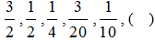
A.
B.
C.
D.

46. (2013浙江)用1，2，3，4，5，6这6个数字组成不同的六位数，所有这些六位数的平均值是：
A. 350000
B. 355550
C. 355555.5
D. 388888.5

47. (2013浙江)已知3个质数的倒数和为671/1022，则这3个质数的和为：
A. 80
B. 82
C. 84
D. 86

48. (2020四川)从1，2，3，……，30这30个数中，取出若干个数，使其中任意两个数的积都不能被4整除，问最多可取几个数？( )
A. 14个
B. 15个
C. 16个
D. 17个

49. (2013浙江)某商店的两件商品成本价相同，一件按成本价多25%出售，一件按成本价少13%出售，则两件商品各售出一件时盈利为多少？( )
A. 6%
B. 8%
C. 10%
D. 12%

50. (2013浙江)某市场运来苹果、香蕉、柚子和梨四种水果，其中苹果和柚子共30吨，香蕉、柚子和梨共50吨。柚子占水果总数的1/4。一共运来水果多少吨？( )
A. 56吨
B. 64吨
C. 80吨
D. 120吨

51. (2013浙江)瓶中装有浓度为20%的酒精溶液1000克，现在又分别倒入200克和400克的A、B两种酒精溶液，瓶里的溶液浓度变为15%，已知A种酒精溶液的浓度是B种酒精溶液浓度的2倍。那么A种酒精溶液的浓度是多少?( )
A. 5%
B. 6%
C. 8%
D. 10%

52. (2013浙江)3点19分时，时钟上的时针与分针所构成的锐角为几度？
A. 14度
B. 14.5度
C. 15度
D. 15.5度

53. (2013浙江)甲、乙两地相距210公里，a，b两辆汽车分别从甲、乙两地同时相向出发并连续往返于两地。从甲地出发的a汽车的速度为90公里/小时，从乙地出发的b汽车的速度为120公里/小时。问第2次从甲地出发后与b汽车相遇时，b汽车共行驶了多少公里？
A. 560公里
B. 600公里
C. 620公里
D. 650公里

54. (2013浙江)某班对50名学生进行体检，有20人近视，12人超重，4人既近视又超重，该班有多少人既不近视又不超重？( )
A. 22人
B. 24人
C. 26人
D. 28人

55. (2013浙江)某工厂原来每天生产100个零件，现在工厂要在12天内生产一批零件，只有每天多生产10%才能按时完成工作。第一天和第二天由于部分工人缺勤，每天只生产了100个，那么以后10天平均每天要多生产百分之几才能按时完成工作？( )
A. 12%
B. 13%
C. 14%
D. 15%

56. (2013浙江)某班有70%的学生喜欢打羽毛球，75%的学生喜欢打乒乓球，问喜欢打乒乓球的学生中至少有百分之几喜欢打羽毛球？( )
A. 30%
B. 45%
C. 60%
D. 72%

57. (2013浙江)一个总额为100万的项目分给甲、乙、丙、丁四个公司共同来完成，甲、乙、丙、丁分到项目额的比例为1/2:1/3:1/4:1/6，请问甲分到的项目额为多少万？
A. 35万
B. 40万
C. 45万
D. 50万

58. (2013浙江)将自然数1-100分别写在完全相同的100张卡片上，然后打乱卡片，先后随机取出4张，问这4张先后取出的卡片上的数字呈增序的几率是多少？
A. 1/16
B. 1/24
C. 1/32
D. 1/72

59. (2013浙江)两根同样长的蜡烛，点完粗蜡烛要3小时，点完细蜡烛要1小时。同时点燃两根蜡烛，一段时间后，同时熄灭，发现粗蜡烛的长度是细蜡烛的3倍。问两根蜡烛燃烧了多长时间？( )
A. 30分钟
B. 35分钟
C. 40分钟
D. 45分钟

60. (2013浙江)一口水井，在不渗水的情况下，甲抽水机用4小时可将水抽完，乙抽水机用6小时可将水抽完。现用甲、乙两台抽水机同时抽水，但由于渗水，结果用了3小时才将水抽完。问在渗水的情况下，用乙抽水机单独抽，需要几小时抽完？
A. 12小时
B. 13小时
C. 14小时
D. 15小时

61. (2013浙江)树枝：柴火
A. 舞蹈：节奏
B. 活性炭：除臭剂
C. 电脑：信息
D. 毒品：海洛因

62. (2013浙江)精湛：手艺
A. 关系：暧昧
B. 差异：视野
C. 温柔：抒情
D. 深邃：思想

63. (2013浙江)中国：杭州
A. 美国：匹兹堡
B. 法国：法兰克福
C. 美国：瓦伦西亚
D. 阿联酋：沙特

64. (2013浙江)解放：束缚
A. 犯罪：惩罚
B. 蜕变：堕落
C. 伶俐：笨拙
D. 黎明：拂晓

65. (2013浙江)雕塑：绘画
A. 政体：民主
B. 政治：信仰
C. 力学：光学
D. 样本：范例

66. (2013浙江)岳父：丈人
A. 舅舅：外甥
B. 姨母：婶婶
C. 伯父：侄子
D. 祖母：奶奶

67. (2013浙江)救助站：乞丐
A. 敬老院：护工
B. 监狱：罪犯
C. 加油站：业务员
D. 研究所：研究员

68. (2013浙江)管乐器：笛
A. 哺乳动物：鲸鱼
B. 寒冬：大雪
C. 国庆节：纪念日
D. 中医：草药

69. (2013浙江)本分：职责
A. 羁绊：障碍
B. 奇葩：宝库
C. 蓝图：想象
D. 傲慢：偏见

70. (2017湖南)程门立雪：尊师敬道
A. 草木皆兵：泰然自若
B. 按图索骥：事半功倍
C. 扑朔迷离：错综复杂
D. 叶公好龙：情有独钟

71. (2013浙江)变化视盲：指在短时间内物体表面特征明显改变但人类却无法察觉的现象。根据上述定义，下列不属于变化视盲的是：
A. 电视剧中出现穿帮镜头，同一场戏由于不同时间拍了两次，结果主要演员穿了不同的衣服，但是大部分观众都没有发现
B. 一个学生在向小李问路，恰巧有人抬黑板从两人之间经过，之后小李告诉对方如何走，但是他没有发现那个人已经不是刚刚问路的那个学生了
C. 小王听了朋友在南非的一次冒险经历，很有感触，经常回想这件事，后来他竟然认为这件事是自己的亲生经历
D. 校长看见一个男子走进对面的房子，紧接着又走出来，但是他没有发现其实走出来的是一个女人

72. (2013浙江)行政强制措施：指行政机关在行政管理过程中，为制止违法行为、防止证据损毁、避免危害发生、控制危险扩大等情形，依法对公民的人身自由实施暂时性限制，或者对公民、法人或者其他组织的财务实施暂时性控制的行为。根据上述定义，下列属于行政强制措施的是：
A. 公安机关在刑事诉讼中限令犯罪嫌疑人在规定的期限内不得离开住处或者指定的居所。
B. 交通管理部门对某火车散落在高速公路上的西瓜进行及时清理
C. 公安消防部门为了阻止火势蔓延而拆除与着火处相连的房屋
D. 医疗机构为防止某精神病人病情发作伤害他人而将其强制约束

73. (2013浙江)就业平等权：指公民不论其民族、种族、性别、宗教信仰、家庭背景等的不同和差异，均享有平等获得就业机会的权利。根据上述定义，下列没有侵犯求职者的就业平等权的是：
A. 女大学生小刘，本科学历，在几次应聘中，都因为是女性而落聘
B. 某公司招聘时，明确规定本公司员工的亲属比其他应聘者优先录用
C. 小李的父亲是某县政府领导，在该县事业单位公开招聘中，小李未和其他应聘者一样参加考试，就直接录用了
D. 某食品加工厂在招聘员工过程中，以食品安全为由，拒绝录用一名乙肝患者

74. (2013浙江)破窗现象：一个房子如果窗户破了，没有人去修补，隔不久，其它的窗户也会莫名其妙地被人打破。所以环境中的不良现象如果被放任存在，会诱使人们仿效，甚至变本加厉。根据上述定义，下列不属于破窗现象的是：
A. 一面墙出现了一些涂鸦没有被清除，很快，墙上就布满了乱七八糟、不堪入目的东西
B. 一个干净的地方，人们不好意思丢东西，但是一旦地上有垃圾出现，人们就会毫不犹豫地跟着丢，丝毫不觉羞愧
C. 一个村落发生了传染性疾病，由于没有及时隔离，结果很快整个村落的人都被传染上了
D. 一个教室里，有两个学生偷偷讲话，老师没有制止，很快大半个班级的学生都在聊天了

75. (2013浙江)诈骗罪：指以非法占有为目的，用虚构事实或者隐瞒真相的方法，骗取数额较大的公私财物的行为。根据上述定义，下列可以构成诈骗罪的是：
A. 甲假装在商场购买西装，售货员乙让其试穿，甲穿上西装后声称去照镜子，趁乙接待其他顾客之际偷偷溜走
B. 某加油站负责人通过在计价器上动手脚，使得实际加油量少于机器显示数量，据此获取大笔收益
C. 某甲在低价出售其别墅时隐瞒其中曾发生凶杀案的事实，致某乙因不知情而购买
D. 某售楼小姐甲向客户乙推销地铁口的楼盘，称楼盘的升值空间很大，乙购房后两个月，房价大跌，致乙遭受惨重损失。

76. (2013浙江)从所给的四个选项中，选择最合适的一个填入问号处，使之呈现一定的规律性：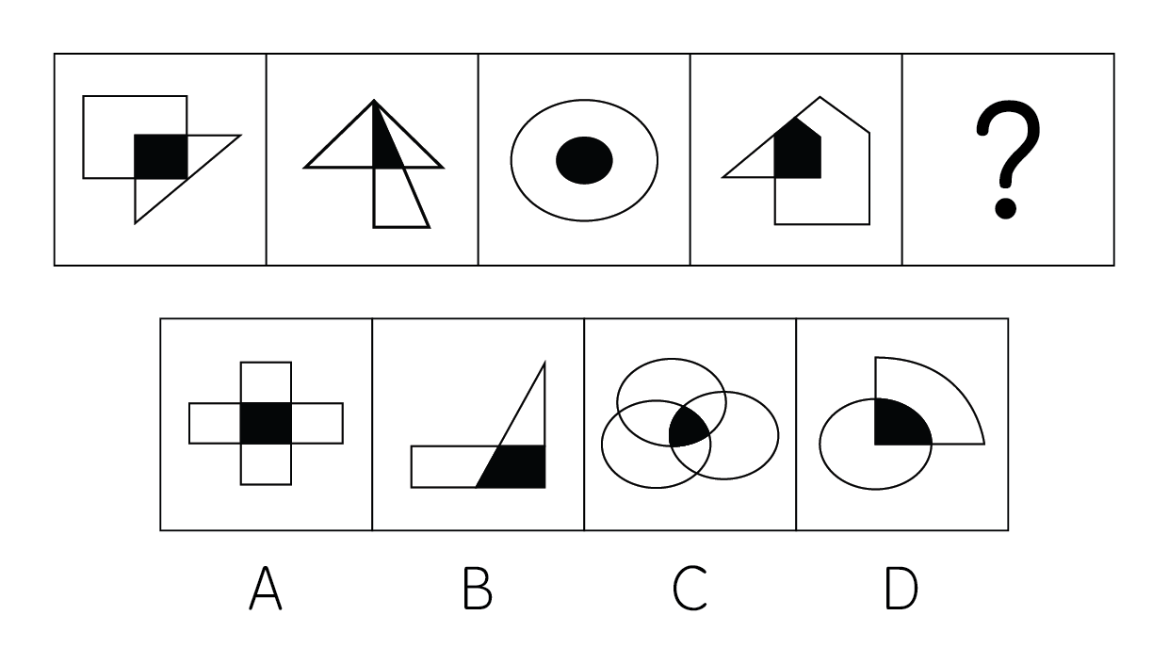

77. (2013浙江)从所给四个选项中，选择最合适的一个填入问号处，使之呈现一定规律性：
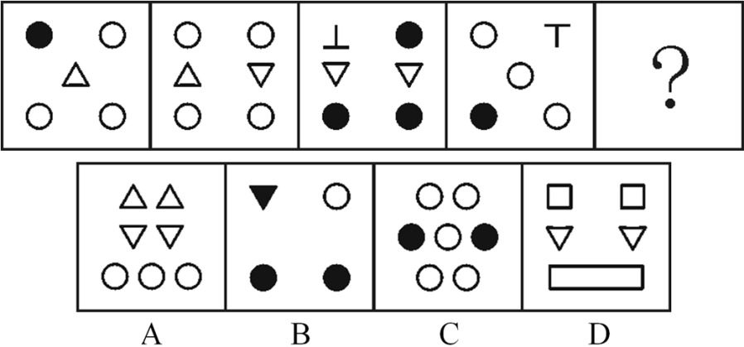

78. (2013浙江)从所给四个选项中，选择最合适的一个填入问号处，使之呈现一定规律性：
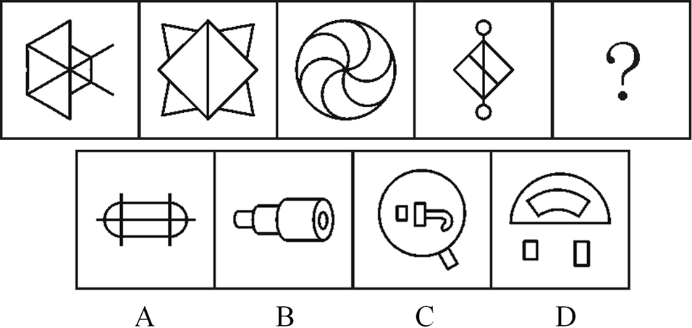

79. (2013浙江)从所给的四个选项中，选择最合适的一个填入问号处，使之呈现一定的规律性。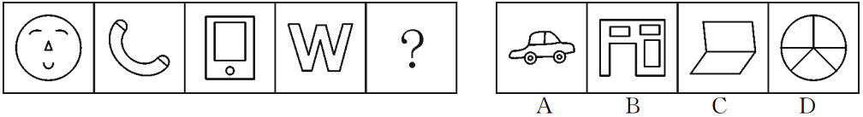

80. (2013浙江)左边给定的是纸盒的外表面，下面哪一项能由它折叠而成？
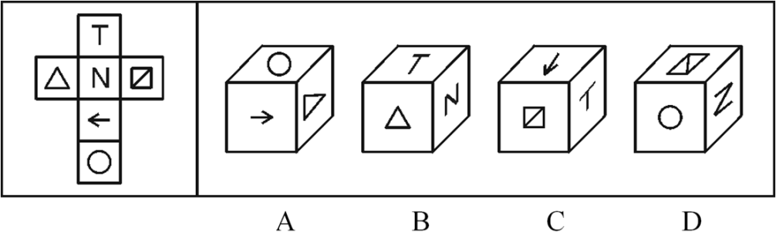

81. (2013浙江)把下面的六个图形分为两类，使每一类图形都有各自的共同特征或规律，分类正确的一项是：
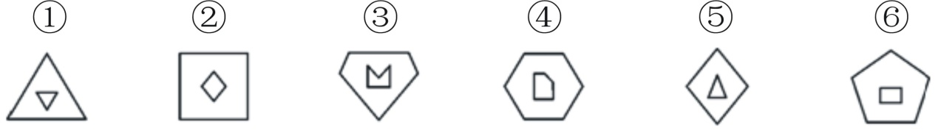
A. ①②③，④⑤⑥
B. ①②⑤，③④⑥
C. ①③⑥，②④⑤
D. ①③⑤，②④⑥

82. (2013浙江)把下面的六个图形分为两类，使每一类图形都有各自的共同特征或规律，分类正确的一项是：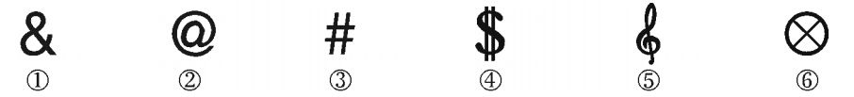
A. ①②④，③⑤⑥
B. ①②⑤，③④⑥
C. ①③⑤，②④⑥
D. ①②⑥，③④⑤

83. (2013浙江)把下面的六个图形分为两类，使每一类图形都有各自的共同特征或规律，分类正确的一项是：
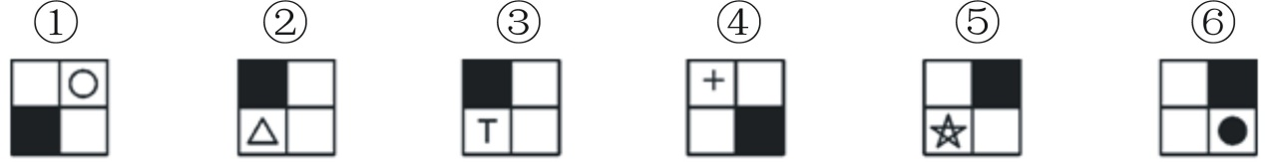
A. ①②③，④⑤⑥
B. ①③⑤，②④⑥
C. ①④⑤，②③⑥
D. ①④⑥，②③⑤

84. (2013浙江)从所给四个选项中，选择最合适的一个填入问号处，使之呈现一定的规律性：
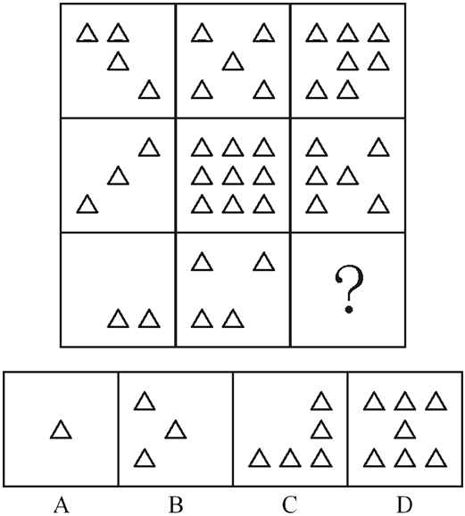

85. (2013浙江)从所给的四个选项中，选择最合适的一个填入问号处，使之呈现一定的规律性。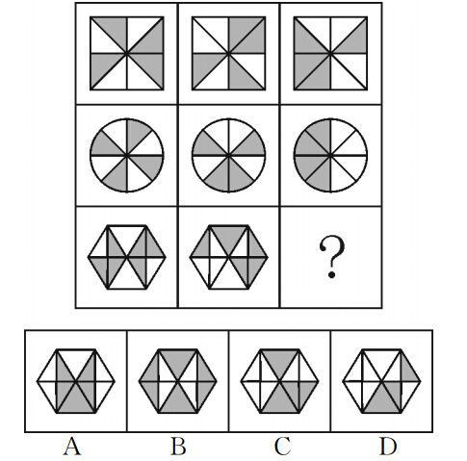

86. (2013浙江)品学兼优的学生不都读研究生。如果以上论述为真，则下列命题能判断真假的有几个？Ⅰ.有些品学兼优的读研究生Ⅱ.有些品学兼优的学生不读研究生Ⅲ.所有品学兼优的学生都读研究生Ⅳ.所有品学兼优的学生都不读研究生
A. 1个
B. 2个
C. 3个
D. 4个

87. (2013浙江)20世纪60年代，加州大学伯克利分校进行了一系列关于小鼠认知能力的实验。在实验中，一组小鼠被放在摆满各种玩具，转轮和隧道的笼子里，另一组小鼠则在空无一物的笼子里长大，实验结果显示，前一组小鼠大脑的体积更大，认知能力也显著高于后一组，研究人员因此作出推论：充分的外界刺激可以改变大脑的结构和能力。下列哪些为真，最能加强研究人员的推论？
A. 实验中，前一组小鼠的食物营养更丰富
B. 实验后，后一组小鼠的运动能力超强
C. 后来，两组小鼠的平均寿命差不多
D. 实验前，两组小鼠的个体差异不大

88. (2013浙江)因为规定'黄灯亮时，已越过停止线的车辆可以继续通行”，所以，黄灯亮时，未越过停止线的车辆不能继续通行。下列哪项的论述逻辑与此最为不同？
A. 因为规定“间歇性的精神病人在精神正常的时候犯罪，应当负刑事责任”，所以，间歇性的精神病人在精神不正常的时候犯罪，不应负刑事责任
B. 因为规定“尚未制定法律的，行政法规可以设定行政许可”，所以，已经制定法律的，行政法规不可以设定行政许可
C. 因为规定“申请小型汽车驾驶证的年龄条件为18周岁以上，70周岁以下”，所以，不满18周岁以及超过70周岁的公民不能申请小型汽车驾驶证
D. 因为规定“18周岁以上的公民，可以独立进行民事活动”，所以，不满18周岁的公民，不能独立进行民事活动

89. (2013浙江)亲生父母双方都有高血压的人，得高血压的几率是亲生父母都没有高血压的人的5倍，所以，高血压可能是一种遗传病。下列哪项为真，最能支持上述结论？
A. 亲生父母都有高血压的人，无论如何注意生活方式，得高血压的几率仍然很高
B. 亲生父母没有高血压的人，在和患高血压的养父母生活一段时间后，得高血压的几率会增高
C. 亲生父母都有高血压的人，在承受巨大压力时，更易得高血压
D. 亲生父母都有高血压的人，在没有出现高血压病症前，做些预防性治疗，可以降低得高血压的几率

90. (2013浙江)西双版纳傣族的竹楼都用方形柱子将房子架空来防止潮湿及蚊虫骚扰。之所以用方形柱子而不是圆形柱子，是为了防止蛇攀爬进入竹楼。下列哪项最有可能是上述陈述的假设？
A. 傣族人喜欢把东西做成方形的
B. 蛇喜欢攀爬圆形的柱子
C. 西双版纳热带雨林中有很多蛇
D. 蛇不能缠绕着方形的柱子爬行

91. (2015北京)甲、乙、丙、丁四人对四个抽屉中的物品进行预测。甲：有些抽屉中没有书本；乙：所有抽屉中都有书本；丙：第二个抽屉中没有钢笔；丁：第三个抽屉中有信件。如果四人的断定中只有一项为真。那么以下哪项一定为真？
A. 第二个抽屉中有钢笔
B. 第三个抽屉中有信件
C. 四个抽屉中都有书本
D. 四个抽屉中都没有书本

92. (2013浙江)耐甲氧西林金黄色葡萄球菌（MRSA）、克雷伯氏菌能引起多种疾病和感染，同时各种抗生素往往又对它们无可奈何，这些令人色变的细菌因而被称为超级细菌，近年来，研究人员通过微生物的全基因组测序技术不仅能追踪MRSA的源头，而且能追踪到其他耐药细菌的源头，因此，全基因组测序技术可以解决MRSA等超级细菌给人类带来的疾病困扰。下列哪项为真，最能削弱上述论证？
A. 超级细菌会随着环境的变化而变异
B. 进行全基因组测序的费用比较高
C. 全基因组测序技术可为寻找抑制超级细菌的药物提供线索
D. 全基因组测序技术无法杀灭超级细菌

93. (2013浙江)张红、李聪、王敏，一个是江苏人，一个是浙江人，一个是广东人。浙江人比李聪年龄小，张红和浙江人不同岁，王敏的年龄比广东人大。根据上述断定，可以推出：
A. 张红是江苏人，李聪是浙江人，王敏是广东人
B. 张红是广东人，李聪是江苏人，王敏是浙江人
C. 张红是浙江人，李聪是广东人，王敏是江苏人
D. 张红是浙江人，李聪是江苏人，王敏是广东人

94. (2013浙江)对某班学生喜欢的体育活动进行调查后发现，该班的学生或者喜欢打篮球，或者喜欢打羽毛球，如果喜欢打排球，则不喜欢打羽毛球；该班的班长喜欢打排球，因此他也喜欢打乒乓球。以下哪项最可能是上述论证的假设？
A. 该班的班长至少喜欢三项体育活动
B. 喜欢打乒乓球的学生都喜欢打羽毛球
C. 喜欢打篮球的学生都喜欢打乒乓球
D. 该班学生喜欢的体育活动只有篮球，羽毛球、排球和乒乓球四项

95. (2013浙江)新加坡国立大学社会学家波林·斯特劳恩副教授对当地已婚者和离婚者展开的调查发现，恋爱时间较长的夫妻，婚后闹分手的几率会比那些恋爱时间较短的夫妻低，于是有人得出结论，要想以后的婚姻更稳固，必须延长恋爱时间。下列哪项为真，最能削弱上述结论？
A. 恋爱谈得越长，两人结婚的可能性会越低
B. 情侣在恋爱期是否深入了解彼此比恋爱时间长短更重要
C. “一见钟情式”的速成婚姻容易破碎
D. 恋爱时间长的人，往往会忘记恋爱的目的是婚姻

96. (2013浙江)①达成房屋买卖协议 ②交付定金③房价上涨，反悔 ④实地看房⑤向人民法院起诉
A. ①②③④⑤
B. ①④②③⑤
C. ④①②③⑤
D. ④②①⑤③

97. (2013浙江)①业绩优秀 ②大学毕业③应聘工作 ④评为先进⑤升为部门经理
A. ①②③④⑤
B. ②①③⑤④
C. ②③④①⑤
D. ②③①④⑤

98. (2013浙江)①收银员少收一本书的价钱 ②到书店买书③回到家中发现少付书钱 ④得到书店的表扬⑤到书店付了书钱
A. ①②③⑤④
B. ②①③⑤④
C. ②①⑤③④
D. ②⑤①④③

99. (2013浙江)①恋爱三年 ②调解矛盾③登记结婚 ④和好如初⑤感情出现问题
A. ①⑤②③④
B. ①③②⑤④
C. ①③⑤②④
D. ①⑤③②④

100. (2013浙江)①商场店铺起火 ②店铺挽回损失③消防人员及时救火 ④路人电话报警⑤店铺赠送锦旗表示感谢
A. ①④③②⑤
B. ①③④②⑤
C. ④①②③⑤
D. ①③④⑤②

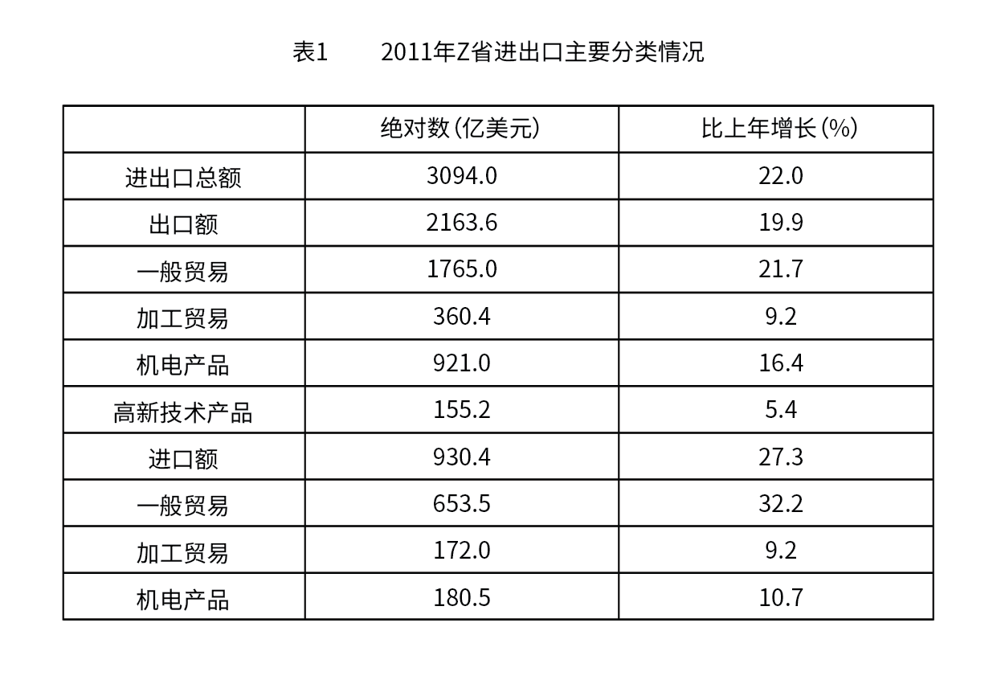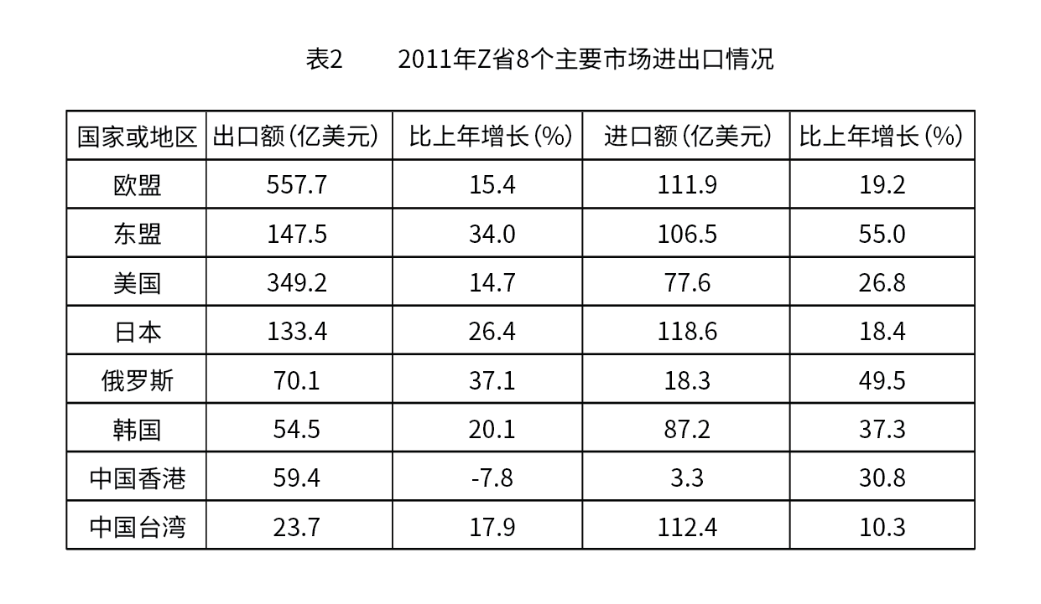
101. (2013浙江)2010年，该省的出口额比进口额约多：
A. 1070亿美元
B. 1140亿美元
C. 1190亿美元
D. 1230亿美元

102. (2013浙江)下列饼状图中，阴影部分最能体现2011年Z省对欧盟的出口额占当年Z对8个主要市场出口总额比重的是：
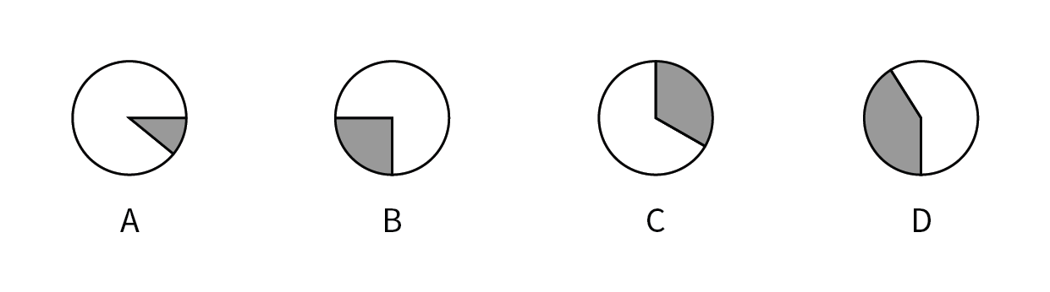

103. (2013浙江)2011年，机电产品的出口额占Z省出口额的比重比高新技术产品约高：
A. 31个百分点
B. 33个百分点
C. 35个百分点
D. 37个百分点

104. (2013浙江)2011年，Z省对8个主要市场的进口额增速最快的三个国家或地区的进口额之和为：
A. 168亿美元
B. 212亿美元
C. 287亿美元
D. 343亿美元

105. (2013浙江)下列表述与资 料相符的有几个？Ⅰ.2010年，Z省一般贸易的进口额不足500亿美元
Ⅱ.2010年，Z省对韩国的进出口总额超过100亿美元
Ⅲ.2011年，Z省对中国香港的进出口总额比2010年下降了
Ⅳ.2011年，Z省对8个主要市场的出口额与进口额最接近的是日本
A. 1个
B. 2个
C. 3个
D. 4个

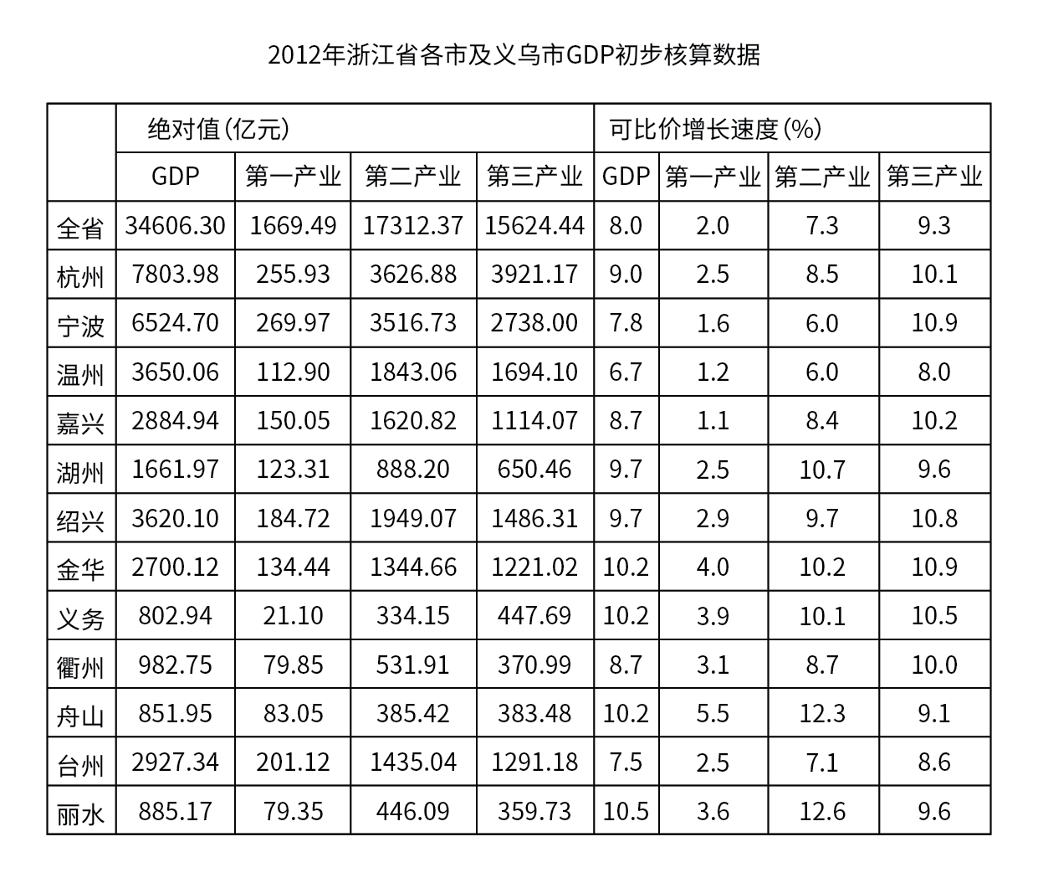
106. (2013浙江)
全省第一产业增加值约占GDP的：
A. 3.2%
B. 4.1%
C. 4.8%
D. 5.3%

107. (2013浙江)第二产业绝对值占GDP的比重最高的是：
A. 湖州市
B. 宁波市
C. 嘉兴市
D. 绍兴市

108. (2013浙江)
全省第三产业增加值第二多的市约是最少的：
A. 7.6倍
B. 7.8倍
C. 10.5倍
D. 10.9倍

109. (2013浙江)第一产业增加值可比价增长速度最快的市的第一产业增加值比最慢的市：
A. 多67亿元
B. 多2032.99亿元
C. 少67亿元
D. 少2032.99亿元

110. (2013浙江)
根据资料，下列表述正确的是：
A. 各市第三产业增加值可比价增长速度均大于9%
B. 各市中，宁波市的第一产业增加值最多
C. 第二产业增加值大于第三产业的市有9个
D. 杭州市的GDP不足全省的五分之一

截至2011年末，T市城镇职工基本医疗保险参保人员474.52万人，城乡居民基本医疗保险参保人员489.30万人，城镇职工基本养老保险参保人员458.70万人，城乡居民基本养老保险参保人员97.80万人，城乡居民基本养老保险参保人员97.80万人，失业保险参保职工258.75万人，工伤保险参保职工320.42万人。职工五项社会保险基金总收入510.6亿元，增长18.1%；其中，养老保险基金收入335.8亿元，增长20.4%。
T市全年保障性住房投资完成306.77亿元，占房地产开发投资的28.4%，全年开工建设保障性住房1600万平方米、23.9万套，发放租房补贴8.5万户，年末城市人均住宅建筑面积32.77平方米，同比增长4.8%。
T市城镇低保标准由450元调整为480元，农村低保标准由250元调整为280元，优抚抚恤、特困救助、农村五保供养、老年人生活补贴标准都有新的提高。政府抚恤、补助各类优抚对象3.02万人；城乡低保对象27.77万人，其中城镇17.98万人。完善价格补助联动机制，受益群众由18.4万人增加到33.7万人。年末全市各类福利院有床位3.28万张，同比增长14.5%，在院收养2.04万人，增长15.5%。当年新安排残疾人就业3070人。全市11个救助站全年救助5046人。接受社会捐赠2790.6万元，销售社会福利彩票16.07亿元，筹集彩票公益金4.86亿元。
111. (2013浙江)截至2011年末，T市下列哪种保险的参保人数最多？
A. 工伤保险
B. 城镇职工基本医疗保险
C. 城乡居民基本医疗保险
D. 城镇职工基本养老保险

112. (2013浙江)如按2011年的增长速度估算，2012年T市职工五项社会保险基金总收入约为：
A. 580亿元
B. 600亿元
C. 620亿元
D. 640亿元

113. (2013浙江)2011年，T市房地产开发投资总额约为：
A. 1080亿元
B. 1160亿元
C. 1240亿元
D. 1290亿元

114. (2013浙江)2011年，T市城镇低保对象人数约为农村低保对象的：
A. 1.7倍
B. 1.8倍
C. 1.9倍
D. 2.1倍

115. (2013浙江)根据资料，下列表述正确的是：
A. 2011年，T市养老保险基金收入比去年增加超过60亿元
B. 2010年末，T市城市人均住宅建筑面积不足30平方米
C. 2011年，T市农村低保标准上调超过15%
D. 2010年末，T市各类福利院的床位不足3万张

2011年我国全部工业增加值188572亿元。规模以上工业增加值增长13.9%。在规模以上工业中，国有及国有控股企业增长9.9%；集体企业增长9.3%，股份制企业增长15.8%，外商及港澳台商投资企业增长10.4%；私营企业增长19.5%。轻工业增长13.0%，重工业增长14.3%。
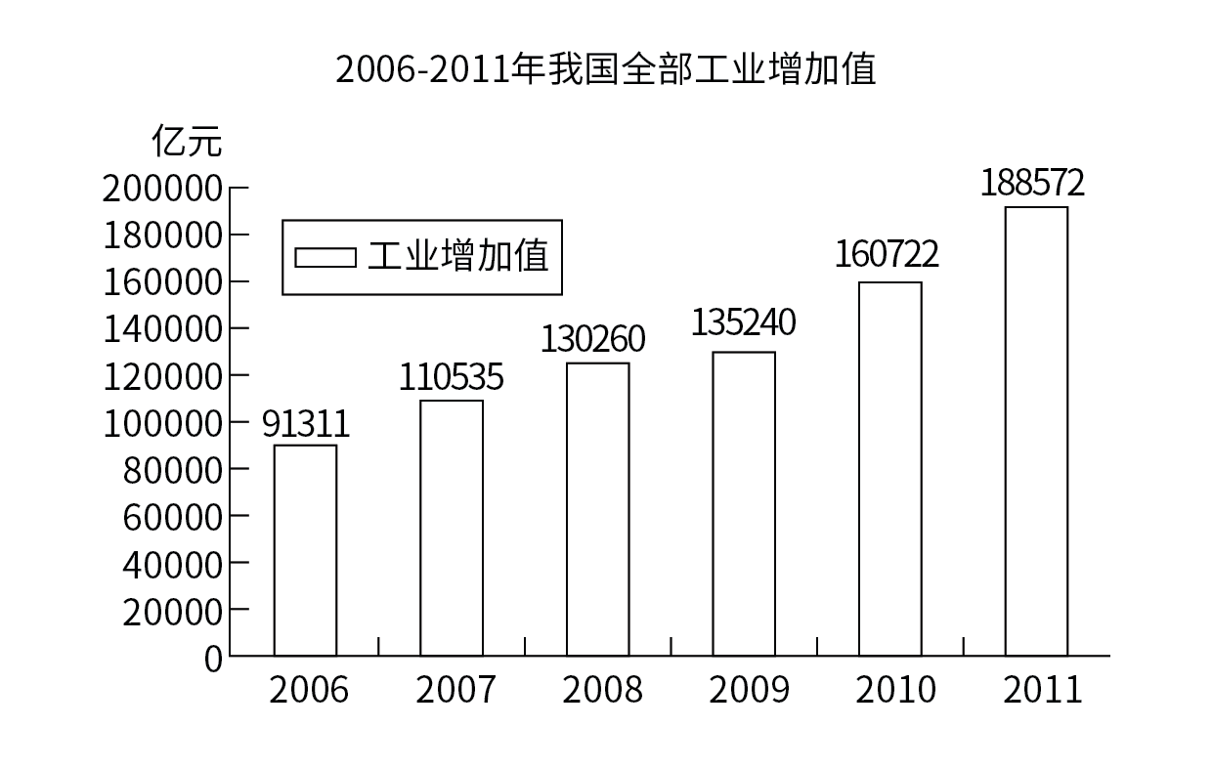
全年规模以上工业中，农副食品加工业增加值比上年增长14.1%，纺织业增长8.3%，通用设备制造业增长17.4%，专用设备制造业增长19.8%，交通运输设备制造业增长12.0%，通用设备、计算机及其他电子设备制造业增长15.9%，电气机械及器材制造业增长14.5%，六大高耗能行业增加值比上年增长12.3%，其中，非金属矿物制品业增长18.4%，化学原料及化学制品制造业增长14.7%，有色金属及压延加工业增长13.6%，黑色金属及压延加工业增长9.7%，热力的生产和供应业增长10.1%，石油加工，炼焦及核燃料加工业增长7.6%。高技术制造业增加值比上年增长16.5%。
全年规模以上工业企业实现利润54544亿元，比上年增长25.4%。

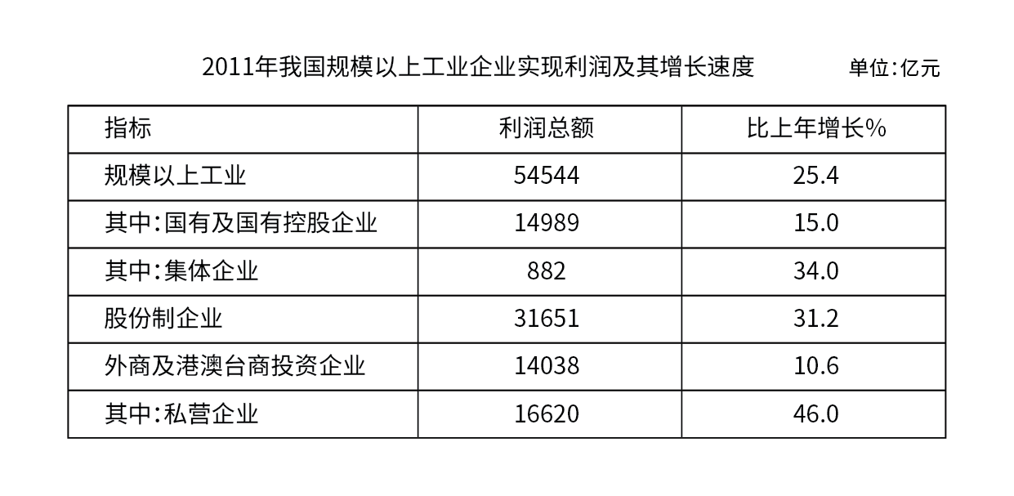
116. (2013浙江)2008-2011年，全部工业增加值增加最多的是：
A. 2008年
B. 2009年
C. 2010年
D. 2011年

117. (2013浙江)2011年，在规模以上工业中，下列企业的增加值增长最快的是：
A. 国有及国有控股企业
B. 股份制企业
C. 外商及港澳台商投资企业
D. 私营企业

118. (2013浙江)2011年，六大高耗能行业增加值的增长速度大于10%的有：
A. 3个
B. 4个
C. 5个
D. 6个

119. (2013浙江)2010年，规模以上工业企业实现利润约为：
A. 43500亿元
B. 43800亿元
C. 44100亿元
D. 44500亿元

120. (2013浙江)根据资料，下列表述不正确的是：
A. 2011年，轻工业增加值在增长的速度比重工业慢
B. 2010年，在规模以上工业企业中，私营企业实现利润多余外商及港澳台商投资企业
C. 2006年，我过全部工业增加值不足2011年的一半
D. 2011年，在规模以上工业企业中，股份制企业实现利润是国有及国有控股企业的2倍多

参考答案与解析
第一部分 客观题
一、单选题
第1题
【知识点】 实词辨析
【答案】 B
【解析】 实词辨析题。先寻找提示性信息，再对比选项。
第一空根据“而”“多渠道地报……在多元的信息和声音的‘竞争’……”可知，该空应和“多渠道”构成反义关系，辨析选项，“主导”指决定并且引导事物向某方面发展的；不能和“多渠道”构成反义关系，排除A项。“垄断”“操纵”“控制”符合语境。
第二空，根据“政府可能被假象所……”可知，该空与“假象”搭配，“假象”指跟事物本质不符合的表面现象。辨析选项，“遮掩”指遮蔽；遮盖，与“假象”搭配不当，排除D项。“瞒骗”隐瞒，欺蒙；“蒙蔽”隐瞒真相，使人上当，二者均可与“假象”搭配。
再看第三空，根据“政府可能瞒报虚报、掩盖事实，……从而在信息的竞争和交叉中逼出真相”可知，该空搭配“事实”，辨析选项，“检验”指检查验证。常与“汽车机件”“真理”等搭配，与“事实”搭配不当，排除C项。“印证”指证明与事实相符，与“事实”搭配得当。
因此本题选B。
【来源】 2013年浙江公务员考试《行测》真题（A卷）第21题,2013年浙江公务员考试《行测》真题（B卷）第1题

第2题
【知识点】 成语辨析
【答案】 C
【解析】 成语辨析题。先寻找提示性信息，再对比选项。
根据“古人……”“而今天有些人则不然”可知，第一空与第二空应填入一对相反含义的成语。另外，根据第一空前的“三省吾身”可知，该空要体现“反省自己”这一含义。
“修身养性”侧重身心健康，“瑕不掩瑜”侧重缺点掩盖不住优点，不构成反义，排除A项；“兢兢业业”侧重做事很认真，“好大喜功”侧重做事浮夸，含义不相反且不能体现反省含义，排除B项；“闻过则喜”指虚心接受意见；“闻过则喜”侧重喜欢听到别人指出自己的缺点，“讳疾忌医”侧重掩盖自身的缺点等，符合文意；“博采众长”侧重吸收别人的长处，“刚愎自用”侧重听不进别人意见等，不体现反省错误、不足等含义，排除D项。
因此本题选C。
【来源】 2013年浙江公务员考试《行测》真题（A卷）第22题,2013年浙江公务员考试《行测》真题（B卷）第2题

第3题
【知识点】 实词辨析
【答案】 B
【解析】 实词辨析题。先寻找提示性信息，再对比选项。
第一空搭配“道德领域”，“景观”指自然景观，不能用在“道德领域”，排除C项。“景象”指现象，状况；“图景”指描述的或想象中的景象；“景况”指情况，境况，三者均可用于“道德领域”。
第二空根据“爱心捐赠恐被挪作他用的疑虑中”可知，该空应该体现人们在行善时有所犹豫的含义。辨析选项，“迟钝”指人反应很慢，不能体现犹豫之意，排除A项。D项“消失”语义过重，社会上的负面事件会影响到人们行善，但不会让行善行为消失，排除D项。锁定答案为B项。
验证第三空。“延宕”指拖延，符合文中现在的人们在行善时诸多考虑的语境。
因此本题选B。
【来源】 2013年浙江公务员考试《行测》真题（A卷）第23题,2013年浙江公务员考试《行测》真题（B卷）第3题,2015年北京通州事业单位考试《职业能力倾向测验》精选真题（部分）第23题

第4题
【知识点】 成语辨析
【答案】 B
【解析】 成语辨析题。先寻找提示性信息，再对比选项。
根据“‘你方唱罢我登场’的流动局面，似乎没有什么……”可知，此空所填词语应该与“流动、轮流”词义相反，体现“一种思想能够贯穿、延续始终”的含义。
辨析选项。“脱颖而出”侧重能力突出，不能体现“贯穿、延续”的含义，排除A项；“不绝如缕”侧重低沉微弱，不间断，与“思想观念”搭配不当，排除B项；“鹤立鸡群”侧重一个人仪表或才能比较突出，不能体现“贯穿、延续”的含义，排除D项。“一以贯之”指用一个根本性的事理贯通事情的始末，符合语境。
因此本题选B。
【来源】 2013年浙江公务员考试《行测》真题（A卷）第24题,2013年浙江公务员考试《行测》真题（B卷）第4题

第5题
【知识点】 实词辨析
【答案】 A
【解析】 实词辨析题。先寻找提示性信息，再对比选项。
根据“为他们营造出更富想象力与互动性的空间”可知，这句话是对该空的解释，所以此空应体现“更富想象力和互动性”的含义。
辨析选项。B项“及时性”指“正赶上时候”或“立刻”，侧重于时间方面；C项“丰富性”侧重多种多样；D项“便捷性”侧重便利、快捷。三者均不能体现“想象力和互动性”的含义，排除。A项“生动性”符合语境。
因此本题选A。
【来源】 2013年浙江公务员考试《行测》真题（A卷）第25题,2013年浙江公务员考试《行测》真题（B卷）第5题

第6题
【知识点】 实词辨析
【答案】 D
【解析】 实词辨析题。先寻找提示性信息，再对比选项。
突破口在第二空，该空搭配“重要精神”。辨析选项，“宣扬”指广泛宣传，使大家知道，一般不用于“为人所……”句式，排除A项。“珍重”指爱惜，珍爱，通常搭配“人才”“友情”等，不与“精神”搭配；“向往”指因热爱、羡慕某种事物或境界而希望得到或达到，二者均不与“精神”搭配，排除B项、C项。“推崇”指十分推重，与“精神”搭配得当。锁定答案D项。
验证第一空。根据“精神品格有着丰富内涵”可知，“忧乐情怀是儒家文化的重要精神根基”符合语境。
因此本题选D。
【来源】 2013年浙江公务员考试《行测》真题（A卷）第26题,2013年浙江公务员考试《行测》真题（B卷）第6题

第7题
【知识点】 综合考察
【答案】 C
【解析】 考察实词和成语的运用。先寻找提示性信息，再对比选项。
第一空根据“知识分子独立发表见解的......”可知，这句话表达了知识分子有发表见解的权利或自由。“权力”侧重权位，势力，文中并未体现“权位”等含义，排除A项；“权益”指公民受法律保护的权利和利益，文中未体现利益含义，排除D项；
第二空。根据“抛开中产阶级而欲求民主、自由，无异于________”可知，该空应体现离开中产阶级这个方向去追求民主、自由是不可能达到的意思，“南辕北辙”侧重行动与目的正好相反，文中并没有讲到相反的含义，排除B项。C项“缘木求鱼”指方向或办法不对头，不可能达到目的，符合文意。
因此本题选C。
【来源】 2013年浙江公务员考试《行测》真题（A卷）第27题,2013年浙江公务员考试《行测》真题（B卷）第7题

第8题
【知识点】 成语辨析
【答案】 B
【解析】 成语辨析题。先寻找提示性信息，再对比选项。
第一空，横线处形容舞蹈，根据后文“舞蹈彻底沦为了配角”可知，现在的舞蹈有主次颠倒之意，故B项“喧宾夺主”C项“主次颠倒”均符合文意。
A项“哗众取宠”侧重以浮夸的言论来迎合骗取群众；D项“避重就轻”侧重回避重的责任，只拣轻的来承担。二者均不能体现主次颠倒，排除A项和D项。
第二空，根据“多媒体……有一种独立于表达之外的野心”可知，应体现“多媒体与舞蹈配合不协调”之意。C项“亦步亦趋”侧重事事模仿或追随别人，文中未体现“追随”的含义，排除C项。B项“貌合神离”侧重两条心不一样，表示灯光效果与演员不能相协调，符合语境。
因此本题选B。
【来源】 2013年浙江公务员考试《行测》真题（A卷）第28题,2013年浙江公务员考试《行测》真题（B卷）第8题

第9题
【知识点】 成语辨析
【答案】 C
【解析】 成语辨析题。先寻找提示性信息，再对比选项。
突破口在第二空。根据“对早期的作品和现在的创作”可知，该空应体现作品在时间上的对比。“同日而语”指把不同时期的事物放在同一时间谈论，符合文意，锁定答案为C项。
验证第一空。根据“形式的模仿与内容的抄袭，不应……”可知，该空应体现“将两者没有区分清楚”这一含义。“混为一谈”指不加区分的混在一起谈论，符合语境，
因此本题选C。
【来源】 2013年浙江公务员考试《行测》真题（A卷）第29题,2013年浙江公务员考试《行测》真题（B卷）第9题

第10题
【知识点】 成语辨析
【答案】 A
【解析】 成语辨析题。先寻找提示性信息，再对比选项。
根据“绝不是……超越时空”可知，该空应体现历史人物不会受时代局限，应体现“超越之前，更有价值”的含义。
对比选项，“日新月异”侧重出现新事物；“亘古不变”侧重不会改变；“与日俱增”指随着时间的推移而不断增长。三者均不能体现“超越之前，更有价值”之意，排除B项、C项和D项。
“历久弥新”指更加鲜活，更加有活力，更显价值，符合语境。A项保留。
因此本题选A。
【来源】 2013年浙江公务员考试《行测》真题（A卷）第30题,2013年浙江公务员考试《行测》真题（B卷）第10题

第11题
【知识点】 实词辨析
【答案】 C
【解析】 实词辨析题。先寻找提示性信息，再对比选项。
根据“欧债危机在2012年继续恶化”可知，第一空应体现“对经济增长产生不好影响”的含义，且填入一个消极的词语，B项“影响”属于中性词，排除B项；D项“逆转”指形势或情况向相反的方向转化，文中并未体现“经济向相反方向发展”这一含义，排除D项。
第二空，搭配“经济增长”。“脆弱”侧重不坚强，一般与不“经济增长”搭配，排除A项；“疲软”侧重经济状态差，“经济增长疲软”是固定搭配。锁定答案C项。
验证第三空。“引发全球性衰退”符合搭配。
因此本题选C。
【来源】 2013年浙江公务员考试《行测》真题（A卷）第31题,2013年浙江公务员考试《行测》真题（B卷）第11题

第12题
【知识点】 实词辨析
【答案】 D
【解析】 实词辨析题。先寻找提示性信息，再对比选项。
第一空与“边界”搭配，“厘清”指梳理得相当清楚，“厘清边界”搭配最为合适，为常用搭配。锁定答案D项。
验证第二空，“法律和道德”的约束，搭配得当。
因此本题选D。
【来源】 2013年浙江公务员考试《行测》真题（A卷）第32题,2013年浙江公务员考试《行测》真题（B卷）第12题

第13题
【知识点】 实词辨析
【答案】 C
【解析】 考查实词和成语的综合运用。先寻找提示性信息，再对比选项。
第一空根据“作祟”可知，此空应填入一个消极色彩的词语。排除B项和D项。
第二空。“膜拜”侧重极端恭敬或畏服的行礼方式，一般与人搭配，与文中“种族差异等”不符，排除A项。
第三空。根据“认为知识分子假借种族主义、民族主义和阶级斗争”可知，“背叛知识分子的价值理想”符合语境。
因此本题选C。
【来源】 2013年浙江公务员考试《行测》真题（A卷）第33题,2013年浙江公务员考试《行测》真题（B卷）第13题

第14题
【知识点】 虚词辨析
【答案】 D
【解析】 虚词辨析题。本题借助语境语义判断。
第一个空和第二个空的后边对前文进行了解释，“那些居高临下的呆板表述，固然与问题表达水平有关，但本质上反映的却是的对待读者、对待群众的态度”显然作者要表达递进的关系，所以用“不仅……更”符合要求。文段后面的逻辑关系要求做出选择，所以用“与其说……不如说”。
因此本题选D。
【来源】 2013年浙江公务员考试《行测》真题（A卷）第34题,2013年浙江公务员考试《行测》真题（B卷）第14题

第15题
【知识点】 综合考察
【答案】 B
【解析】 考察实词和成语的运用。先寻找提示性信息，再对比选项。
突破口在第二空。根据“并一致对外，上至帝王下至百姓”可知，此空应体现“无一例外”的含义。“前赴后继”侧重一个接一个，不断投入战斗；“无一幸免”侧重全部遇难；“百啄如一”侧重看法或意见一致，均不能体现无一例外之意，排除A项、C项和D项。“概莫能外”指一概不能例外，符合语境，锁定答案B项。
验证第一空。“讲求宗族血亲之内的彼此关照”符合语境。
因此本题选B。
【来源】 2013年浙江公务员考试《行测》真题（A卷）第35题,2013年浙江公务员考试《行测》真题（B卷）第15题

第16题
【知识点】 实词辨析
【答案】 A
【解析】 实词辨析题。先寻找提示性信息，再对比选项。
第一空根据“难以恢复事实真相”可知，史料不够充足，该空应体现“推理”的成分。A项“推断” 侧重对某些事实进行推论，符合文意。“假设”表示对既定事实提出假定，与文中“无法核实”不符，排除B项。“判断”指对事物或某种关系作出肯定或否定结论，无“推理”之意，不符合文意，排除C项。根据“只能根据掌握的史料做出”可知，历史学家是有一定依据的，D项“猜测”指凭想象估计，通常而言侧重于没有依据，不如A项“推断”合适，答案锁定A项。
第二空根据“为了推倒他人的成论，也挖掘史料以__________自己的观点”可知，该空应体现“让自己的观点更站得住脚”这一含义，“支撑”更多侧重于用数据材料提供佐证。“支持”侧重于“给以鼓励或赞助”，更多用于具体的主体，比如人支持某人观点。文段是“挖掘史料以__________自己的观点”，用“支撑”更合适。
因此本题选A。
【来源】 2013年浙江公务员考试《行测》真题（A卷）第36题,2013年浙江公务员考试《行测》真题（B卷）第16题

第17题
【知识点】 基础知识
【答案】 A
【解析】 B项、C项和D项正确写法分别为：剑拔弩张、优柔寡断、纷至沓来。
因此本题选A。
【来源】 2013年浙江公务员考试《行测》真题（A卷）第37题,2013年浙江公务员考试《行测》真题（B卷）第17题,2015年云南省丽江市宁蒗县事业单位考试《职业能力倾向测验》真题第27题

第18题
【知识点】 基础知识
【答案】 B
【解析】 字音题。
B项全都正确，其他选项更正后的读音分别为蹊（qī）跷，追溯（sù），万马齐喑（yīn）。
因此本题选B。
【来源】 2013年浙江公务员考试《行测》真题（A卷）第38题,2013年浙江公务员考试《行测》真题（B卷）第18题

第19题
【知识点】 病句辨析
【答案】 B
【解析】 病句辨析题。
A中缺少谓语，应改为必须“保持”严厉打击食品安全违法违规行为的高压态势；
C中“贻笑大方”包含被人笑话的意思，“被人”二字重复，有语病；
D中缺少宾语，应为“实行……的方法”。
只有B无语病，因此本题选B。
【来源】 2013年浙江公务员考试《行测》真题（A卷）第39题,2013年浙江公务员考试《行测》真题（B卷）第19题,2015年河北省衡水市事业单位考试《职业能力倾向测验》第4题

第20题
【知识点】 语句排序
【答案】 A
【解析】 语句排序题。大胆猜测，小心验证。
⑤②①句既出现在句首，也出现在句尾，从这三句入手。②句“即如”是解释说明不适合做首句，排除B项。①句、⑤句首尾句特征不明显，不能排除。
寻找句子内部紧密性。②中提到“分别的见解”，①中“以知识为主导所得出的美丑的概念”就是见解之一，①是对②进一步论述，所以②在①前，排除C项。④句是对①句进一步的解释，所以①④捆绑，②句是⑤句的举例说明，所以⑤②捆绑。
因此本题选A。
【来源】 2013年浙江公务员考试《行测》真题（A卷）第40题,2013年浙江公务员考试《行测》真题（B卷）第20题,2018年内蒙古自治区公安机关留置看护监管机构考试《行政职业能力测验》真题第23题

第21题
【知识点】 语句排序
【答案】 D
【解析】 语句排序题。大胆猜测，小心验证。
判断首句，①句讲表情能改变容貌，②句引出“面容”这一话题，⑤句比较“少年美”和“成年美”。根据逻辑关系，先引出话题“容貌”，然后围绕其进行讲述，所以②适合做首句。答案锁定D选项。验证D项，逻辑通顺。
因此本题选D。
【来源】 2013年浙江公务员考试《行测》真题（A卷）第41题,2013年浙江公务员考试《行测》真题（B卷）第21题

第22题
【知识点】 语句排序
【答案】 A
【解析】 语句排序题。大胆猜测，小心验证。
判断首句，⑤②③句首句特征不明显，无法排除选项。
判断句子内在紧密性，④句以“之所以这样”开头，是对前文进行解释说明。⑤句中论述“有才能和学识，士人会因此担忧”④句解释有这样的担忧并非是“才能和学识的过错”。二者联系紧密，所以⑤④捆绑，排除B项、C项。
对比A、D两项，判断⑤④后面接②还是③。②句说才学外露的危害。③句说才学错误应用，④③话题一致，所以⑤④③合适，排除D项。锁定答案A项。
验证A项，语句通顺。因此本题选A。
【来源】 2013年浙江公务员考试《行测》真题（A卷）第42题,2013年浙江公务员考试《行测》真题（B卷）第22题

第23题
【知识点】 语句排序
【答案】 C
【解析】 语句排序题。大胆猜测，小心验证。

判断首句，③句是针对某一情况、问题作出分析，前面应该有具体要分析的情况。故③句不适合做句首。④句引出官员财产公开这一话题，适合做首句。排除B、D。
比较A、C两项，判断④后面是接②还是③。②以“但”开头，应与前句形成反义关系，④②话题一致，且语义相反，④②合适。排除A项。
验证C项，语句通顺。因此本题选C。
【来源】 2013年浙江公务员考试《行测》真题（A卷）第43题,2013年浙江公务员考试《行测》真题（B卷）第23题

第24题
【知识点】 意图判断
【答案】 B
【解析】 意图判断题。先找主旨句，再结合语境和选项分析有无引申含义。
文段为分分结构。全文叙述了罗尔斯关于如何读书的自白，先讲了读前人著作假定别人比自己聪明得多，然后讲了即使发现错误，也是接受这种处理过的“错误”，不轻易进行否定。文段介绍两种情况，一是假定前人比自己聪明，二是不轻易否定前人。由此可知文段意在强调读书时要有谦逊的态度，B项正确。
A项，“怀疑精神”与文段语义相反，排除A。
C项“不求甚解”，D项“人云亦云”在文中均没有提及，属于无中生有。排除C、D。
因此本题选B。
【来源】 2013年浙江公务员考试《行测》真题（A卷）第44题,2013年浙江公务员考试《行测》真题（B卷）第24题,2016年1月新疆昌吉州事业单位考试《行政职业能力测试》真题第35题,2019年9月22日辽宁省大连市区县事业单位公开招聘《职业能力倾向测验》第25题,2019年8月11日河北省辛集市直事业单位考试《职业能力倾向测验》第3题

第25题
【知识点】 意图判断
【答案】 C
【解析】 文段为总分结构，首句提出论点“政府当然应该接受批评，但批评的基础应该是事实，而不是谣言”后面是对这个论点的具体阐述。意图判断题需要在主旨题的基础上进行适度的引申，C最符合论点，故正确答案为C。易错项为B，文段中只是做批评的基础应该是事实，并没有提到渠道的问题，属于过度引申，故排除。
【来源】 2013年浙江公务员考试《行测》真题（A卷）第45题,2013年浙江公务员考试《行测》真题（B卷）第25题

第26题
【知识点】 主旨概括
【答案】 B
【解析】 主旨概括题。找主旨句，对比选项。
文段为分总结构。展开论述—提出观点。文段先介绍了各种经典的不同命运，并指出经典的命运与读者息息相关，然后提出核心观点，即经典需要等到好的读者才能复活。对比选项，B项是文段重点句的同义替换。
A项“文化传承”对应首句内容，偏离主旨。排除A。
C项“尘封经典更值得品味”在文中并未提及，文中仅说有些经典甚至尘封。排除C。
D项，对应展开论述部分，偏离主旨。排除D。
因此本题选B。
【来源】 2013年浙江公务员考试《行测》真题（A卷）第46题,2013年浙江公务员考试《行测》真题（B卷）第26题

第27题
【知识点】 意图判断
【答案】 A
【解析】 意图判断题。先找主旨句，再结合语境和选项分析有无引申含义。
文段为分总结构，原因论述—提出观点。文段先提出了中国古代政治制度有秦汉与隋唐两大典型，然后指出“隋唐型”是由“秦汉型”经过魏晋南北朝发展而来的，最后通过关联词“故”得出结论，并用转折“然”着重强调想要知道“秦汉制度如何没落，隋唐制度如何新生”这一问题，则“必当于此一纷乱时代求之”，表明魏晋南北朝时期的制度对于研究秦汉制度如何演化成隋唐制度有着重要的意义。由此可知文段主要强调研究魏晋南北朝这段历史非常有意义。A项正确。
B项，“发展脉络”在文中没有提及，无中生有。排除B。
C项，没有提及魏晋南北朝制度的重要性，偏离主旨。排除C。
D项，未提及文段重点话题“魏晋南北朝”，排除D。
因此本题选A。
【来源】 2013年浙江公务员考试《行测》真题（A卷）第47题,2013年浙江公务员考试《行测》真题（B卷）第27题

第28题
【知识点】 主旨概括
【答案】 C
【解析】 主旨概括题。
文段引用了孟子的两句话，首先讲了“百姓最为重要，代表国家的土神谷神其次重要，国君为轻”，然后讲了“得到民心的能做天子，得到天子欢心的能做诸侯，得到诸侯欢心的能做大夫”。由此可知两句话均在强调“百姓”“民心”的重要性，故文段体现了以民为本的思想，C项正确。
A项“民主”指人民所享有的参与国家事务和社会事务管理或对国事自由发表意见的权利。文段没有体现“民主”思想，排除A。
B项“民粹”极端平民化倾向，即极端强调平民群众的价值和理想，把平民化和大众化作为所有政治运动和政治制度合法性的最终来源。文中并未极端强调平民化，排除B。
D项“民生”主要是指民众的基本生存和生活状态。文中并未侧重于对民众的生存、生活状态进行关注，而是强调老百姓是最重要的。故是以民为本的思想，而非民生。排除D。
因此本题选C。
【来源】 2013年浙江公务员考试《行测》真题（A卷）第48题,2013年浙江公务员考试《行测》真题（B卷）第28题,2016年1月新疆昌吉州事业单位考试《行政职业能力测试》真题第22题,2018年3月11日辽宁省沈阳市浑南区招聘派遣制安全生产协管员《行政能力职业测验第29题

第29题
【知识点】 意图判断
【答案】 A
【解析】 意图判断题。先找主旨句，再结合语境和选项分析有无引申含义。
文段为分分结构。文段首先提出观点：财政收入占DP的比重不断提高，然后通过关联词“而”表并列，又提到企业或资本收入占GDP比重也大幅度提高。然后通过“佐证”中的具体数据来进一步验证观点。文段为并列关系，主要讲了财政收入和资本收入的提高。A项是对这两层语意的全面概括。
B项，“政府”仅对应其中一个层面，表述片面。排除B。
C项，“经济增长”扩大话题，文中仅论述了“财政收入”和“企业资本收入”提高，排除C。
D项，“政府收入”和“企业”之间的关系文中并未提及，属于无中生有。排除D。
因此本题选A。
【来源】 2013年浙江公务员考试《行测》真题（A卷）第49题,2013年浙江公务员考试《行测》真题（B卷）第29题

第30题
【知识点】 主旨概括
【答案】 B
【解析】 主旨概括题。找主旨句，对比选项。
文段为分总分结构，描述现象—展开论述—提出观点—举例论证。文段先描述了“农村年轻人一拨一拨到城市打工”这一现象，然后比较了城市和农村人口年龄发展状况，最后通过转折“而”得出结论农村人口老龄化严重，为文段主旨句。最后说日本就是前车之鉴，作为举例论证。根据主旨句对比选项，B项是文段重点句的同义替换。
A项，文中重点强调的是农村老龄化问题，而非“中国人口的老龄化”。且“日本”为举例部分，偏离主旨。排除A。
C项、D项均未提及文段论述的核心“人口老龄化”，排除C、D。
因此本题选B。
【来源】 2013年浙江公务员考试《行测》真题（A卷）第50题,2013年浙江公务员考试《行测》真题（B卷）第30题

第31题
【知识点】 词语理解
【答案】 C
【解析】 词语理解题。
“寓意”应从高僧的行事态度中去发掘：心存敬意、屏息凝神、一丝不苟，几经辛苦，到了功行完满的一刻，却会毫不留恋地一手抹掉。能全面总结这些行为的只有选项C。
因此本题选C。
【来源】 2013年浙江公务员考试《行测》真题（A卷）第51题,2013年浙江公务员考试《行测》真题（B卷）第31题

第32题
【知识点】 意图判断
【答案】 D
【解析】 正确率为54.54%，易错项为C。首句“我们都是成功者”引出论题：“成功只是一种自我意识的主观感受”。第二句则是通过用具体的行为来举例说明这一观点。“自我意思”“主观感受”等词都指向“自我定义”，故选择D项。A、B两项中的“挫折”“失败”在文段中没有体现，排除。C项说法过度引申，文段强调“主观感受”，并没有提及这一感受是否与“现实的物质”有关，且C项说法过于绝对，排除。
【来源】 2013年浙江公务员考试《行测》真题（A卷）第52题,2013年浙江公务员考试《行测》真题（B卷）第32题,2017年7月河北省辛集市事业单位考试《职业能力测验》第7题

第33题
【知识点】 意图判断
【答案】 A
【解析】 意图判断题。先找主旨句，再结合语境和选项分析有无引申含义。
文段为分总结构，展开论述—提出观点。文段首先介绍医师依成法处方，接下来以医人谈及政体，转折之后提出观点，即“凡是不凭感情因素治事的统治者总比感情用事的人们较为优良”。重点句为文段最后的观点，“不凭感情因素治事”对应“法治”，“感情用事”对应“人治”，由此可知文段主要比较了法治和人治的关系，突出法治优于人治。A项是文段重点句的精简压缩。
B项，文中强调的是法治优于人治，由此可知政治的决定因素不是人性。曲解文意，排除B。
C项，仅提及“法律”未体现法治优于人治。偏离主旨，排除C。
D项，“最优良的政体”在文中没有论述，排除D。
因此本题选A。
【来源】 2013年浙江公务员考试《行测》真题（A卷）第53题,2013年浙江公务员考试《行测》真题（B卷）第33题

第34题
【知识点】 语句填空
【答案】 C
【解析】 语句填空题。
文段一直在讲革命者，从前后主体一致性来看，填入横线的句子的主语应该是“人”而不是“革命”，因此排除BD。
“弥足珍贵”在文中没有体现，排除A。
“启迪了民智”说明“不被大多数人理解”，“围攻、寂寞身后事”等说明“孤独”，同时点出“很多改革者成了悲壮的先驱”的原因，衔接最为恰当。
因此本题选C。
【来源】 2013年浙江公务员考试《行测》真题（A卷）第54题,2013年浙江公务员考试《行测》真题（B卷）第34题

第35题
【知识点】 主旨概括
【答案】 A
【解析】 主旨概括题。找主旨句，对比选项。
文段为分总分结构。背景铺垫—提出观点—展开论述—补充论述。文段首先铺垫背景，指出我国城镇化进程不断加快，接下来“尽管如此”引出文段重点，指出我国城镇化还有很大的发展空间。接下来围绕这一观点展开论述指出城镇化率要达到发达国家水平还需要30年，尾句补充论述指出城镇化发展的积极意义。根据主旨句可知文段重点强调的是我国城镇化的发展空间大。A项是对主旨句的同义替换。
B项，对应文段尾句补充说明部分，偏离主旨。排除B。
C项，改革开放以来的发展对应的是主旨句之前的内容，偏离主旨。排除C。
D项，对应尾句补充论述部分，偏离主旨。排除D。
因此本题选A。
【来源】 2013年浙江公务员考试《行测》真题（A卷）第55题,2013年浙江公务员考试《行测》真题（B卷）第35题

第36题
【知识点】 多级数列
【答案】 D
【解析】 本题为多级数列，变化趋势平缓，优先考虑做差。
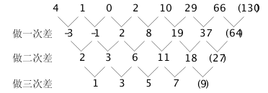
因此本题选D。
【来源】 2011年内蒙古公务员考试《行测》真题第54题,2013年浙江公务员考试《行测》真题（A卷）第58题,2013年浙江公务员考试《行测》真题（B卷）第36题

第37题
【知识点】 递推数列
【答案】 A
【解析】 本题为递推数列。观察数列后四项，存在和关系。
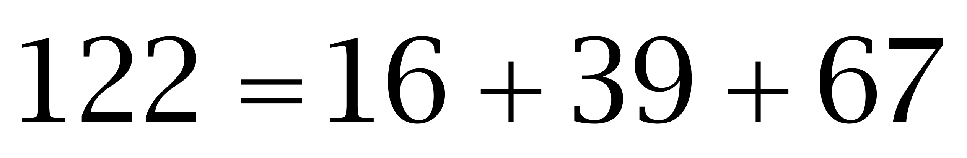；
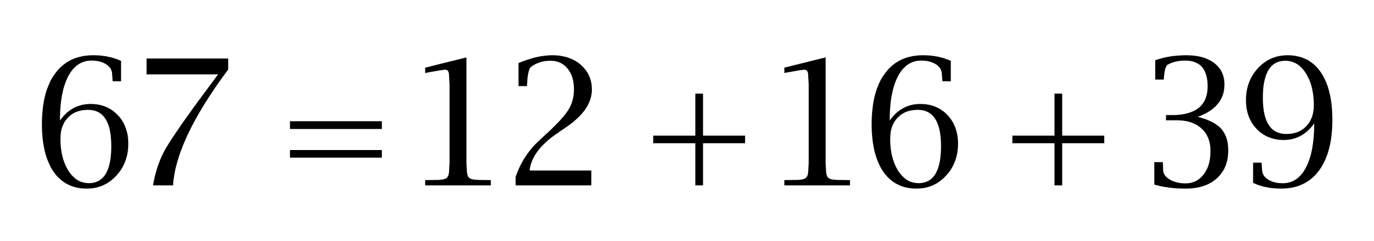；
……
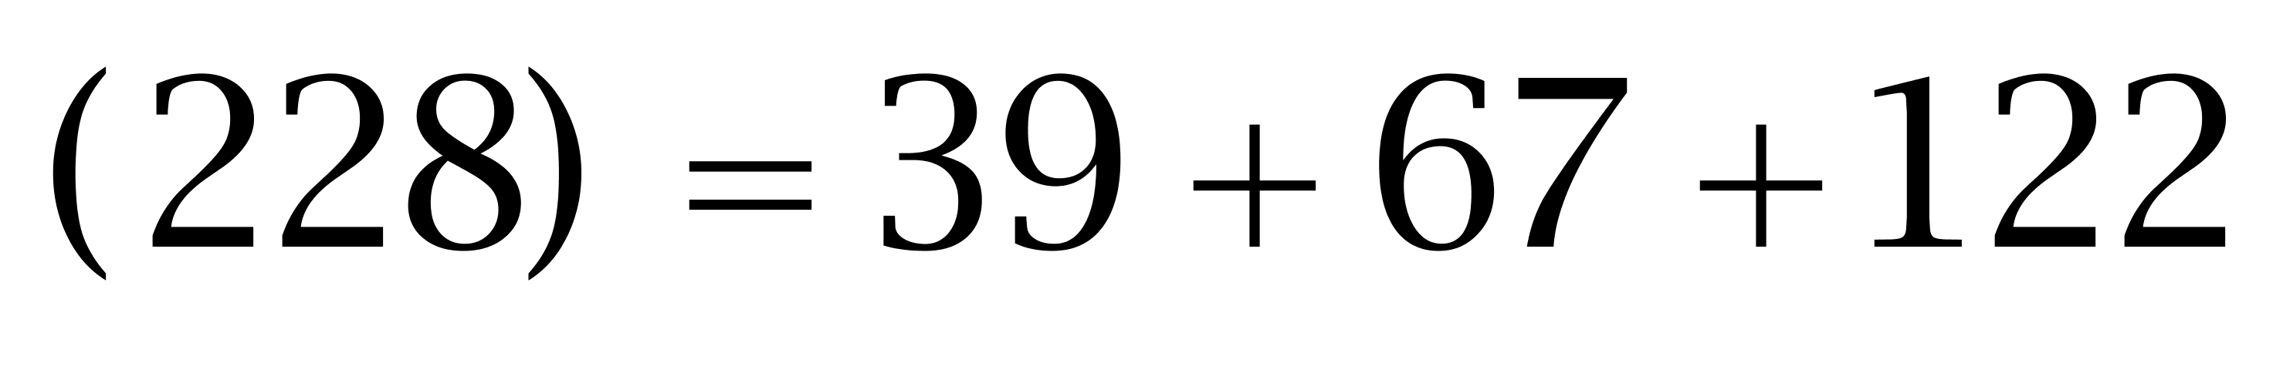。因此本题选A。
【来源】 2013年浙江公务员考试《行测》真题（B卷）第37题

第38题
【知识点】 幂次数列
【答案】 A
【解析】 本题为幂次数列。幂次数附近波动。
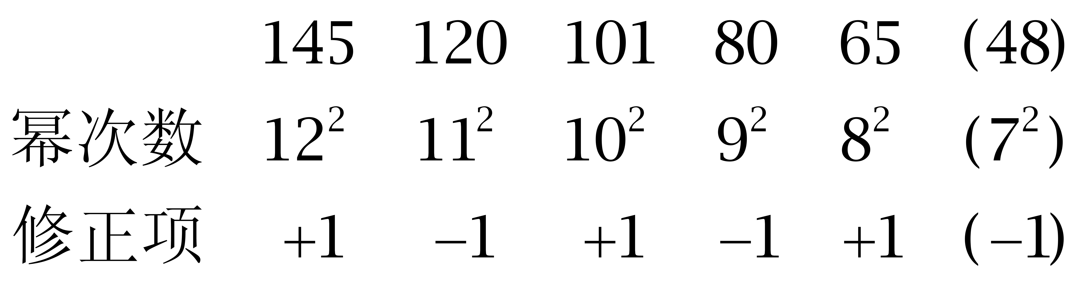
因此本题选A。
【来源】 2013年浙江公务员考试《行测》真题（A卷）第57题,2013年浙江公务员考试《行测》真题（B卷）第38题,2019年11月30日福建省三明市将乐县国有企业招聘考试《综合基础知识》精选真题第31题

第39题
【知识点】 递推数列
【答案】 C
【解析】 本题为递推数列。观察数列后三项，存在倍数关系。
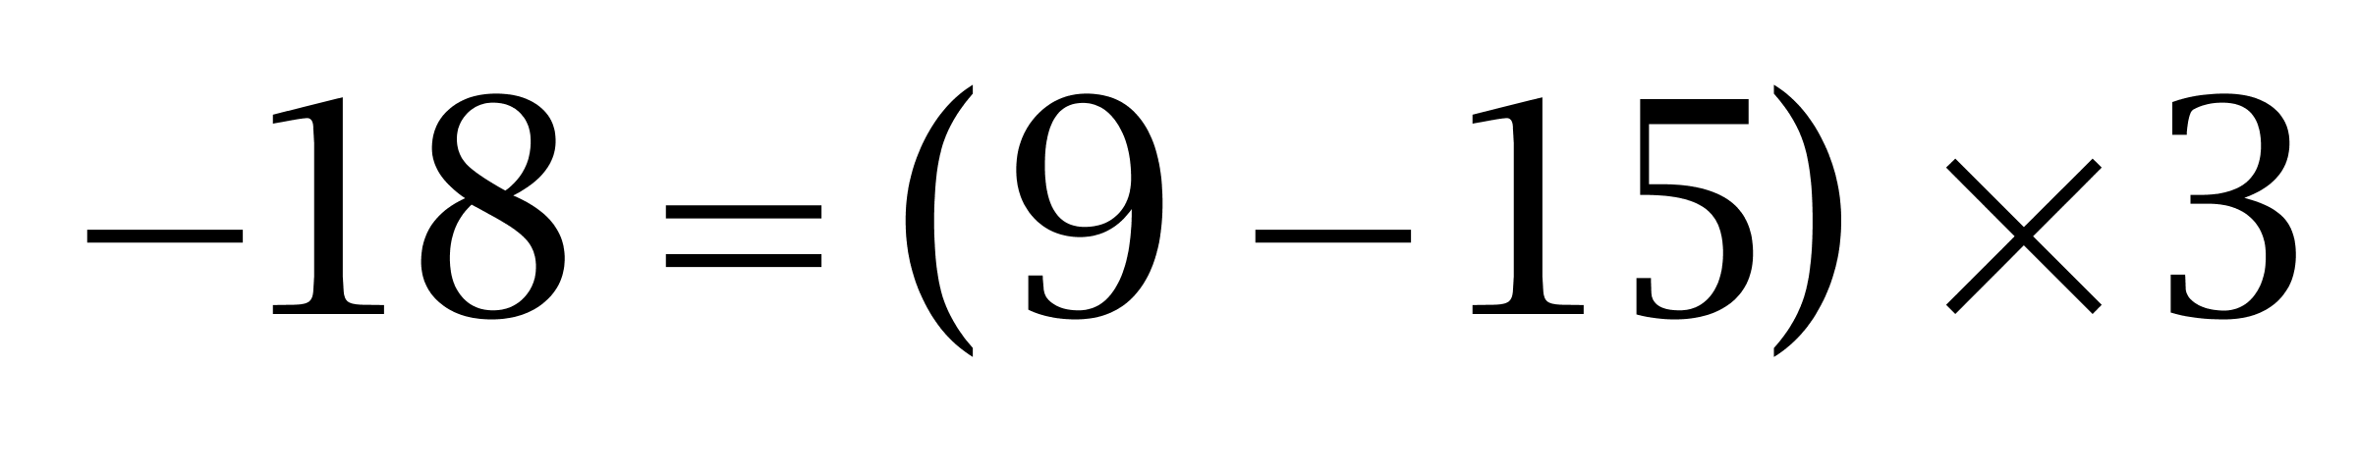；
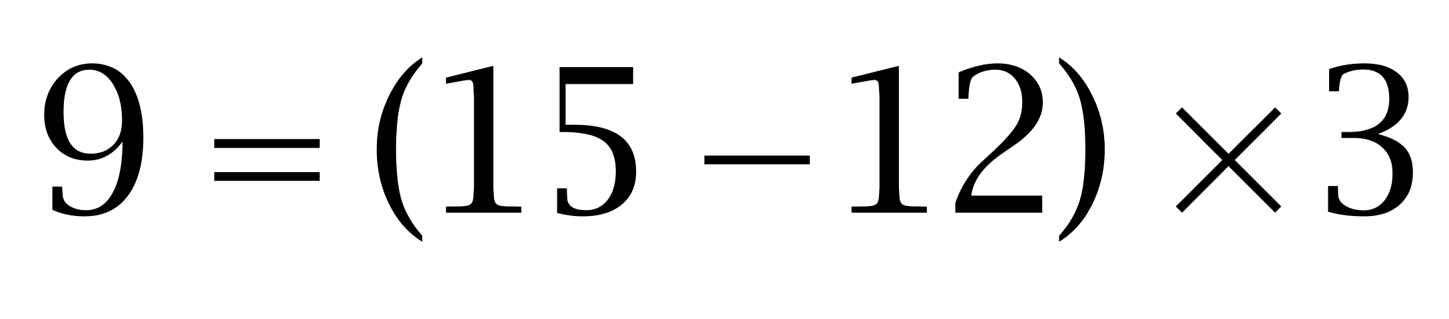；
……
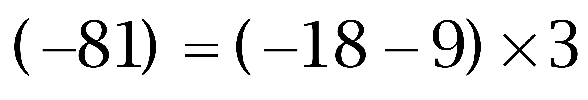。因此本题选C。
【来源】 2013年浙江公务员考试《行测》真题（A卷）第65题,2013年浙江公务员考试《行测》真题（B卷）第39题

第40题
【知识点】 多级数列
【答案】 B
【解析】 本题为多级数列，相邻项之间倍数关系明显。
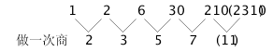
因此本题选B。
【来源】 2013年浙江公务员考试《行测》真题（B卷）第40题,2018年7月15日福建省南平市邵武市社区工作者《综合知识》精选真题第52题

第41题
【知识点】 多级数列
【答案】 B
【解析】 本题为特殊数列，原数列相邻两项两次做差，可得到新的周期数列5、-3、5、-3、（），所以（）=5，答案为5+4+20=29。因此本题选B。
【来源】 2013年浙江公务员考试《行测》真题（A卷）第62题,2013年浙江公务员考试《行测》真题（B卷）第41题

第42题
【知识点】 多级数列
【答案】 C
【解析】 本题为特殊数列，本题规律为后一项除以前一项得到新的等差数列-3、-1、1、3、（5），所以答案为9×5=45。因此本题选C。
【来源】 2013年浙江公务员考试《行测》真题（A卷）第63题,2013年浙江公务员考试《行测》真题（B卷）第42题

第43题
【知识点】 多级数列
【答案】 D
【解析】 本题为多级数列，原数列相邻两项做和得到新数列：7、14、28、56、112、（），新数列都是7的倍数，分别为7的1、2、4、8、16、（）倍，所以（）应该是7的32倍，所以答案为7×32-75=149。因此本题选D。
【来源】 2013年浙江公务员考试《行测》真题（A卷）第60题,2013年浙江公务员考试《行测》真题（B卷）第43题

第44题
【知识点】 递推数列
【答案】 B
【解析】 本题为递推数列。本题规律为An+3=An×An+1-An+2：13=6×3-5、2=3×5-13、63=5×13-2、（）=13×2-63=-37。因此本题选B。
【来源】 2013年浙江公务员考试《行测》真题（A卷）第56题,2013年浙江公务员考试《行测》真题（B卷）第44题

第45题
【知识点】 分数数列
【答案】 A
【解析】 本题为多级数列，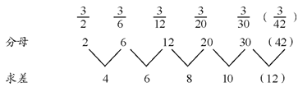 因此本题选A。
【来源】 2013年浙江公务员考试《行测》真题（B卷）第45题

第46题
【知识点】 多位数
【答案】 D
【解析】 本题为多位数问题。【方法一】最大加最小再求之后和的平均数就是总的平均数，所以答案=(123456+654321)÷2=388888.5，因此本题选D。
【方法二】用这6个数组成的6位数共有=6×5×4×3×2×1种情况，通过简单归纳容易发现，相加时每一位上都是（1+2+3+4+5+6）×5×4×3×2×1，由于求平均数要除以，所以每一位上都是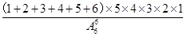 =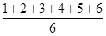 =3.5，所以答案为3.5+3.5x10+3.5x100+。。。后2位为3.5+35=8.5，因此本题选D。
【来源】 2013年浙江公务员考试《行测》真题（A卷）第76题,2013年浙江公务员考试《行测》真题（B卷）第46题

第47题
【知识点】 基础计算
【答案】 B
【解析】 本题为基础计算。设三个数从小到大分别为a，b，c；根据倒数和为671/1022，可得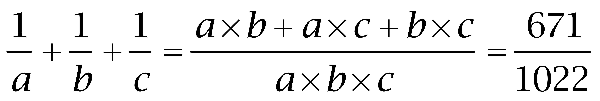；则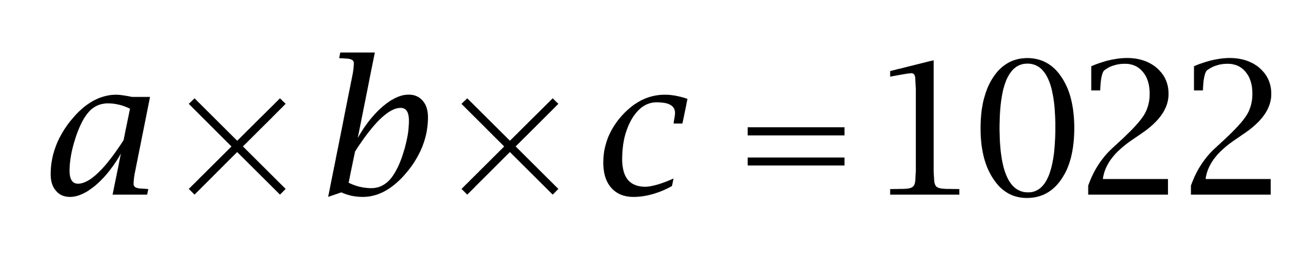，三个数中至少有一个为偶数。由质数可知，a=2，b×c=511，511=7×73，代入上式求得b+c=80，从而a+b+c=82。因此本题选B。
【来源】 2013年浙江公务员考试《行测》真题（A卷）第72题,2013年浙江公务员考试《行测》真题（B卷）第47题

第48题
【知识点】 最值其他类
【答案】 C
【解析】 本题为最值问题。任意两个奇数的积一定不能被4整除，任意两个偶数的积一定能被4整除，所以要满足题意，最多只能取一个偶数（且不是4的倍数）。1-30中共有15个奇数，所以最多可取15+1=16个数。因此本题选C。
【来源】 2013年浙江公务员考试《行测》真题（A卷）第74题,2013年浙江公务员考试《行测》真题（B卷）第48题,2020年四川省宜宾市事业单位第二次公开考试《公共知识》第47题

第49题
【知识点】 基础费用
【答案】 A
【解析】 本题为费用问题，根据成本价&quot;相同”，可赋值两件商品的成本价都为100；由&quot;多”、&quot;少”，可得两件商品的售价分别为元、元。各售出一件时盈利为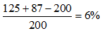。因此本题选A。
若忽略&quot;各售出一件”，易误选D。
【来源】 2013年浙江公务员考试《行测》真题（A卷）第67题,2013年浙江公务员考试《行测》真题（B卷）第49题

第50题
【知识点】 基础计算
【答案】 B
【解析】 本题为基础计算。
方法一：“苹果和柚子共30吨，香蕉、柚子和梨共50吨”，可知总和与柚子共80吨，柚子占总数的1/4，故5/4总=80，则总=64。
方法二：题意“苹果和柚子共30吨，香蕉、柚子和梨共50吨”，所以总水果一定少于30+50，排除选项CD，将AB分别代入题干，A不满足。因此本题选B。
【来源】 专项模考数量（二）第11题,2013年浙江公务员考试《行测》真题（A卷）第73题,2013年浙江公务员考试《行测》真题（B卷）第50题

第51题
【知识点】 溶液混合
【答案】 D
【解析】 本题为溶液问题。设A浓度为x，则B浓度为x/2。根据浓度=溶质/溶液可知(1000×20%+200x+400×x/2)/(1000+200+400)=15%，解得x=10%，因此本题选D。
【来源】 专项模考数量（一）第4题,2013年浙江公务员考试《行测》真题（A卷）第75题,2013年浙江公务员考试《行测》真题（B卷）第51题,专项模考-数量（一）第12题,专项模考-数量（一）第4题

第52题
【知识点】 钟表问题
【答案】 B
【解析】 本题为钟表问题。根据表盘基本知识，时针每分钟走0.5度；分针每分钟走6度。3点19分时，时针超过3点整19×0.5=9.5度，分针超过3点整4×6=24度，所以时分针的夹角为24-9.5=14.5度，因此本题选B。
【来源】 专项模考数量（二）第4题,2013年浙江公务员考试《行测》真题（A卷）第70题,2013年浙江公务员考试《行测》真题（B卷）第52题,专项模考-数量（二）第4题,今日作业-数量10-概率、数列等问题第2题

第53题
【知识点】 相遇追及
【答案】 B
【解析】 本题为行程问题。
“第2次从甲地出发后与b汽车相遇”实际是两辆车的第三次相遇；根据往返相遇公式，相遇总距离=(2N-1)S=(2×3-1)×210=1050；相遇时间=1050÷(120+90)=5小时，所以b汽车所走的路程=120×5=600公里，因此，本题选B。
【来源】 2013年浙江公务员考试《行测》真题（A卷）第80题,2013年浙江公务员考试《行测》真题（B卷）第53题,今日作业-数量5-行程问题第5题,【长线班】数量3-行程、最值构造第6题

第54题
【知识点】 二集合容斥
【答案】 A
【解析】 本题为容斥问题。
根据两集合容斥原理公式：A+B-A∩B＝总-都不，即：近视+超重-即近视又超重=总-既不近视又不超重，代入数据得：20＋12－4=50-既不近视又不超重，既不近视又不超重＝22。因此本题选A。
【来源】 2013年浙江公务员考试《行测》真题（A卷）第66题,2013年浙江公务员考试《行测》真题（B卷）第54题

第55题
【知识点】 工程方程类
【答案】 A
【解析】 本题为工程问题，由&amp;quot;多”生产10%才能按时&amp;quot;完成”工作，可得工作总量为个。前两天已经生产了200个，则剩余的每天得做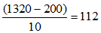个。以后10天每天&amp;quot;多”生产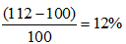。因此本题选A。
【来源】 2013年浙江公务员考试《行测》真题（A卷）第68题,2013年浙江公务员考试《行测》真题（B卷）第55题

第56题
【知识点】 反向构造
【答案】 C
【解析】 本题为最值问题。
喜欢乒乓球中喜欢羽毛球的至少，就是两者都喜欢的最少，出现“都...最少”，可知本题为多集合反向构造，根据两集合“都”最少公式：A+B-总，两项都喜欢的学生至少有70%+75%-100%＝45%人，在喜欢打乒乓球学生中至少有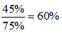喜欢打羽毛球。因此，本题选C。
【注意】两集合“都”最少：A+B-总；三集合“都”最少：A+B+C-2×总；四集合“都”最少：A+B+C+D-3×总
【来源】 2013年浙江公务员考试《行测》真题（A卷）第77题,2013年浙江公务员考试《行测》真题（B卷）第56题

第57题
【知识点】 基础计算
【答案】 B
【解析】 本题为基础计算，根据&quot;比例”为1/2:1/3:1/4:1/6，通分可得甲:乙:丙:丁=6:4:3:2。由&quot;共同”完成可得，甲的项目额为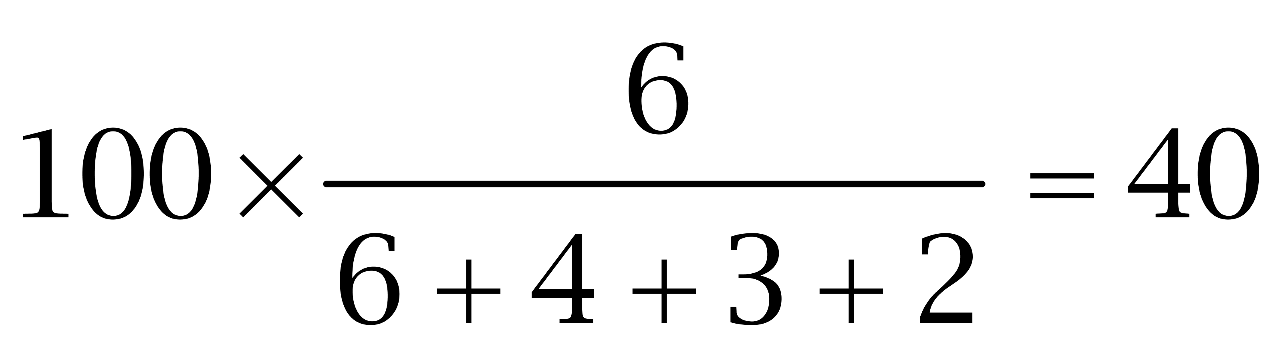万。因此本题选B。
【来源】 2013年浙江公务员考试《行测》真题（A卷）第78题,2013年浙江公务员考试《行测》真题（B卷）第57题

第58题
【知识点】 等可能性事件概率
【答案】 B
【解析】 本题为概率问题。任意取四张牌其可能的排列顺序有A(4,4)=24种，这四张牌呈增序的情况只有1种，所以概率为1/24，因此本题选B。
【来源】 5.21今日作业-数量关系第2题,08.13今日作业-数量关系第2题,2013年浙江公务员考试《行测》真题（A卷）第71题,2013年浙江公务员考试《行测》真题（B卷）第58题,3.07今日作业-数量关系第2题,6.20今日作业-数量关系第2题,今日作业-数量9-排列组合第2题

第59题
【知识点】 给定时间类
【答案】 D
【解析】 本题为工程问题。
赋值蜡烛的长度为1,3的最小公倍数3，粗蜡烛燃烧速度3÷3=1，细蜡烛燃烧速度3÷1=3，设燃烧了X小时，根据剩余长度3倍关系列等式：3-x=3(3-3x)，解得：X=3/4小时，即45分钟。因此本题选D。
【来源】 2013年浙江公务员考试《行测》真题（A卷）第69题,2013年浙江公务员考试《行测》真题（B卷）第59题

第60题
【知识点】 给定时间类
【答案】 A
【解析】 本题为工程问题。
赋值工作总量为12（4、6的最小公倍数），可知甲的效率为12÷4=3，乙的效率为12÷6=2，设渗水效率为x，由于渗水用3小时抽完，可得（3+2-x）×3=12，解得x=1。故乙在渗水时单独抽需要12÷（2-1）=12小时。因此，本题选A。
【来源】 2013年浙江公务员考试《行测》真题（A卷）第79题,2013年浙江公务员考试《行测》真题（B卷）第60题

第61题
【知识点】 集合类
【答案】 B
【解析】 本题属于集合类，主要考查种属关系。
树枝是柴火的一种，二者属于种属关系。
A项：节奏是构成舞蹈艺术的要素之一，属于组成关系，排除；
B项：活性炭是除臭剂的一种，属于种属关系，当选；
C项：电脑可以浏览信息，属于载体对应关系，排除；
D项：海洛因是一种毒品，二者属于种属关系，但顺序颠倒，排除。
因此本题选B。
【来源】 2013年浙江公务员考试《行测》真题（A卷）第81题,2013年浙江公务员考试《行测》真题（B卷）第61题

第62题
【知识点】 语法类
【答案】 D
【解析】 本题属于语法类，主要考查偏正关系。
精湛的手艺，属于偏正关系。
A项：暧昧的关系，属于偏正关系，但顺序颠倒，排除；
B项：视野有差异，属于主宾关系，排除；
C项：温柔地抒情，搭配不当，排除；
D项：深邃的思想，属于偏正关系，当选。
因此本题选D。
【来源】 2013年浙江公务员考试《行测》真题（A卷）第82题,2013年浙江公务员考试《行测》真题（B卷）第62题

第63题
【知识点】 映射类
【答案】 A
【解析】 本题属于集合类，主要考查组成关系。
杭州是中国的组成部分，二者属于组成关系。
A项：匹兹堡是美国的组成部分，属于组成关系，当选；
B项：法兰克福是德国的组成部分，并非法国，排除；
C项：瓦伦西亚是西班牙的组成部分，并非美国，排除；
D项：阿联酋和沙特是不同的国家，属于并列关系，排除。
因此本题选A。
【来源】 2013年浙江公务员考试《行测》真题（A卷）第83题,2013年浙江公务员考试《行测》真题（B卷）第63题

第64题
【知识点】 语义类
【答案】 C
【解析】 本题属于语义类，主要考查反义关系。
解放和束缚属于反义关系。
A项：犯罪后会受到惩罚，属于对应关系，排除；
B项：蜕变和堕落是人变化的两个方向，但并非反义关系，排除；
C项：伶俐和笨拙属于反义关系，当选；
D项：黎明和拂晓均指早晨，属于近义关系，排除。
因此本题选C。
【来源】 2013年浙江公务员考试《行测》真题（A卷）第84题,2013年浙江公务员考试《行测》真题（B卷）第64题

第65题
【知识点】 集合类
【答案】 C
【解析】 本题属于集合类，主要考查并列关系。
雕塑和绘画是两种不同的艺术形式，二者为并列关系。
A项：政体可能是民主的，属于对应关系，排除；
B项：政治和信仰没有明显的逻辑关系，排除；
C项：力学和光学是两个不同的物理学分支，二者为并列关系，当选；
D项：样本和范例属于近义关系，排除。
因此本题选C。
【来源】 2013年浙江公务员考试《行测》真题（A卷）第85题,2013年浙江公务员考试《行测》真题（B卷）第65题

第66题
【知识点】 集合类
【答案】 D
【解析】 本题属于集合类，主要考查全同关系。
岳父的别称是丈人，二者属于全同关系。
A项：舅舅和外甥不是全同关系，排除；
B项：姨母和婶婶不是全同关系，排除；
C项：伯父和侄子不是全同关系，排除；
D项：祖母的别称是奶奶，二者属于全同关系，当选。
因此本题选D。
【来源】 2013年浙江公务员考试《行测》真题（A卷）第86题,2013年浙江公务员考试《行测》真题（B卷）第66题

第67题
【知识点】 映射类
【答案】 B
【解析】 本题属于映射类，主要考查机构身份的对应关系。
乞丐在救助站里被矫正改造，乞丐是客体。
A项：护工在敬老院”里工作，但护工是主体，排除；
B项：罪犯在监狱里被矫正改造，罪犯是客体，与题干逻辑关系一致；
C项：加油站与业务员无明显逻辑关系，排除；
D项：研究员在研究所里工作，但研究员是主体，排除。
因此本题选B。
【来源】 2013年浙江公务员考试《行测》真题（A卷）第87题,2013年浙江公务员考试《行测》真题（B卷）第67题

第68题
【知识点】 集合类
【答案】 A
【解析】 本题属于集合类，主要考查种属关系。
笛属于管乐器，二者属于种属关系。
A项：鲸鱼属于哺乳动物，属于种属关系，当选；
B项：寒冬可能下大雪，属于对应关系，排除；
C项：国庆节属于纪念日，属于种属关系，但顺序颠倒，排除；
D项：草药是中医治病的一种药物，属于对应关系，排除。
因此本题选A。
【来源】 2013年浙江公务员考试《行测》真题（A卷）第88题,2013年浙江公务员考试《行测》真题（B卷）第68题

第69题
【知识点】 语义类
【答案】 A
【解析】 本题属于语义类，主要考查近义关系。
本分和职责都指一个人本该做的事情，属于近义关系。
A项：羁绊和障碍都指一种阻碍，属于近义关系，当选；
B项：奇葩和宝库无明显逻辑关系，排除；
C项：想象蓝图，属于动宾关系，排除；
D项：傲慢和偏见无明显逻辑关系，排除。
因此本题选A。
【来源】 2013年浙江公务员考试《行测》真题（A卷）第89题,2013年浙江公务员考试《行测》真题（B卷）第69题

第70题
【知识点】 语义类
【答案】 C
【解析】 本题属于语义类，主要考查近义关系。
程门立雪和尊师敬道都是指尊重师长的意思，属于近义关系。
A项：草木皆兵形容疑神疑鬼，泰然自若形容在紧急情况下沉着镇定，不慌不乱，并非近义关系，排除；
B项：按图索骥比喻墨守成规办事，事半功倍形容用力小而收效大，并非近义关系，排除；
C项：扑朔迷离形容事物错综复杂，不容易看清真相，错综复杂形容情况多而杂，属于近义关系，当选；
D项：叶公好龙比喻自称爱好某种事物，实际上并不是真正爱好，甚至是惧怕、反感，情有独钟指对某人或某件事特别有感情，属于反义关系，排除。
因此本题选C。
【来源】 2013年浙江公务员考试《行测》真题（A卷）第90题,2013年浙江公务员考试《行测》真题（B卷）第70题,2017年湖南省长沙市长沙县辅警招聘《综合知识》真题第24题

第71题
【知识点】 单定义
【答案】 C
【解析】 本题属于单定义中的要件型，主要考查“种差”这一个要件。
变化视盲的种差是：短时间内物体表面特征明显改变但人类却无法察觉。
A项：同一场戏演员穿了不同的衣服，体现出“短时间内物体表面特征明显改变”，观众却无法察觉，符合定义，排除。
B项：前后是两个学生，体现出“短时间内物体表面特征明显改变”，小李却无法察觉，符合定义，排除。
C项：小王从听朋友的冒险经历，到回想这件事，未体现“短时间内物体表面特征明显改变”，不符合定义，当选。
D项：走进房子的是男子，走出来的是女人，体现出“短时间内物体表面特征明显改变”，校长却无法察觉，符合定义，排除。
因此本题选C。
【来源】 2013年浙江公务员考试《行测》真题（A卷）第91题,2013年浙江公务员考试《行测》真题（B卷）第71题

第72题
【知识点】 单定义
【答案】 C
【解析】 本题属于单定义中的要件型，主要考查“前提”这一个要件。
行政强制措施的前提是“行政机关在行政管理过程中”。
A项：“公安机关在刑事诉讼中”而并非“在行政管理过程中”，不符合定义，排除。
B项：“交通管理部门清理西瓜”并非“在行政管理过程中”，不符合定义，排除。
C项：“公安消防部门为控制火势拆除房屋”，体现“行政机关在行政管理过程中”，符合定义，当选。
D项：“医疗机构”不属于“行政机关”，不符合定义，排除。
因此本题选C。
【来源】 2013年浙江公务员考试《行测》真题（A卷）第92题,2013年浙江公务员考试《行测》真题（B卷）第72题

第73题
【知识点】 单定义
【答案】 D
【解析】 本题属于单定义中的要件型，主要考查要件关系中的“且关系”。
享有平等就业机会权利的条件是，不论（1）民族、（2）种族、（3）性别、（4）宗教信仰、（5）家庭背景的差异。
A项：“小刘多次因为是女性而落聘”，体现出因为（3）性别的差异而不平等，侵犯了求职者的就业平等权，排除。
B项：“本公司员工亲属比其他应聘者优先”，体现出因为（5）家庭背景的差异而不平等，侵犯了求职者的就业平等权，排除。
C项：“小李因为父亲是县政府领导，在招聘中参加考试就直接录用了”，体现出因为（5）家庭背景的差异而不平等，侵犯了求职者的就业平等权，排除。
D项：“拒绝录用一名乙肝患者”，是由于健康原因的不平等，在定义中未提及，因此没有侵犯求职者的就业平等权，当选。
因此本题选D。
【来源】 2013年浙江公务员考试《行测》真题（A卷）第93题,2013年浙江公务员考试《行测》真题（B卷）第73题

第74题
【知识点】 单定义
【答案】 C
【解析】 本题属于单定义中的脉络型，主要“心理学”相关的效应定律。
破窗现象是指“放任不良现象的存在诱使人们效仿”。
A项：放任“墙上的涂鸦”不被清除，很快“墙上就变得乱七八槽”，符合定义，排除。
B项：放任“干净的地方”出现垃圾，很快“人们就跟着丢垃圾”，符合定义，排除。
C项：“发生传染性，感染了整个村落”，并非是人们效仿的结果，不符合定义，当选。
D项：放任“教室里偷偷讲话的两个学术”，很快“大半个班级的学生都开始聊天”，符合定义，排除。
因此本题选C。
【来源】 2013年浙江公务员考试《行测》真题（A卷）第94题,2013年浙江公务员考试《行测》真题（B卷）第74题

第75题
【知识点】 单定义
【答案】 B
【解析】 本题属于单定义中的要件型，主要考查“方式”和“目的”这两个要件。
诈骗罪的关键信息：（1）方式：用虚构事实或者隐瞒真相的方法；（2）目的：以非法占有为目的，骗取数额较大的公私财物。
A项：“甲趁售货员接待其他顾客，而将试穿的衣服偷偷带走”，是盗窃行为，未体现（1）方式：用虚构事实或者隐瞒真相的方法，不符合定义，排除。
B项：“在计价器上动手脚”，体现出（1）方式：用虚构事实或者隐瞒真相的方法；“据此获取大笔收益”，体现出（2）目的：以非法占有为目的，骗取数额较大的公私财物，符合定义，当选。
C项：“甲隐瞒凶杀案的事实”是为了让乙购买其别墅，未体现（2）目的：以非法占有为目的，骗取数额较大的公私财物，不符合定义，排除。
D项：“甲向客户称该楼盘升值空间大”是为了让客户买房，未体现（2）目的：以非法占有为目的，骗取数额较大的公私财物，不符合定义，排除。
因此本题选B。
【来源】 2013年浙江公务员考试《行测》真题（A卷）第95题,2013年浙江公务员考试《行测》真题（B卷）第75题

第76题
【知识点】 样式类
【答案】 D
【解析】 本题属于样式类，主要考查样式识别。
图干图形均由两个小图形相交而成。
交面被涂黑，且与其中一个小图形样式相似。
因此本题选D。
（备注：相似要满足“等比例”放大缩小，因此本题A选项中的图形与其“本体”——两个大的矩形并不是相似关系）
【来源】 2013年浙江公务员考试《行测》真题（A卷）第96题,2013年浙江公务员考试《行测》真题（B卷）第76题

第77题
【知识点】 数量类
【答案】 B
【解析】 本题属于数量类，主要考查素数量。
题干图形均包含三种元素，且每图依次加入一个之前的图形中未出现的新元素。
因此本题选B。
【来源】 2013年浙江公务员考试《行测》真题（A卷）第97题,2013年浙江公务员考试《行测》真题（B卷）第77题

第78题
【知识点】 数量类
【答案】 A
【解析】 本题属于数量类，主要考查面数量。
题干图形中，面的个数均为6。
因此本题选A。
【来源】 2013年浙江公务员考试《行测》真题（A卷）第98题,2013年浙江公务员考试《行测》真题（B卷）第78题

第79题
【知识点】 样式类
【答案】 D
【解析】 本题属于样式类，主要考查对称性。
题干图形均为轴对称图形。
A项：非对称图形，排除；
B项：非对称图形，排除；
C项：非对称图形，排除；
D项：对称图形，符合题意。
因此本题选D。
【来源】 2013年浙江公务员考试《行测》真题（A卷）第99题,2013年浙江公务员考试《行测》真题（B卷）第79题

第80题
【知识点】 重构类
【答案】 A
【解析】 本题属于重构类，主要考查平面展开图（六面体）。
A项：使用描点法和时针法，无矛盾，符合；
B项：题干T面下边是N面，选项T面下边是△面，排除；
C项：题干→面和T面是相对面，选项是相邻面，排除；
D项：题干○面和N面是相对面，选项是相邻面，排除。
因此本题选A。
【来源】 2013年浙江公务员考试《行测》真题（A卷）第100题,2013年浙江公务员考试《行测》真题（B卷）第80题

第81题
【知识点】 数量类
【答案】 A
【解析】 本题属于数量类，主要考查线数量。
图①②③中，外框线段数与内部线段数相等；
图④⑤⑥中，外框线段数比内部线段数多1条线。
因此本题选A。
【来源】 2013年浙江公务员考试《行测》真题（A卷）第101题,2013年浙江公务员考试《行测》真题（B卷）第81题

第82题
【知识点】 样式类
【答案】 B
【解析】 本题属于样式类，主要考查对称性和曲直性。
图①②⑤均是非对称图形，且均为曲线图形，且均为一笔画图形；
图③④⑥均是中心对称图形，且均含有直线，且均为多笔画图形。
因此本题选B。
【来源】 2013年浙江公务员考试《行测》真题（A卷）第102题,2013年浙江公务员考试《行测》真题（B卷）第82题

第83题
【知识点】 位置类
【答案】 C
【解析】 本题属于位置类，主要考查形形关系。
图形①④⑤中，两个小元素和两个白方块均为对角不相邻；图形②③⑥中，两个小元素和两个白方块均为上下或左右相邻。
因此本题选C。

【来源】 2013年浙江公务员考试《行测》真题（A卷）第103题,2013年浙江公务员考试《行测》真题（B卷）第83题

第84题
【知识点】 数量类
【答案】 C
【解析】 本题属于数量类，主要考查形（三角形）数量。
观察三角形个数特征，可得“米”字型两端数字相加等于中间数值9，如下图所示：
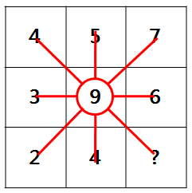
问号处数字和第一行第1个图数字相加应该等于9，所以问号处三角形个数应为5。
因此本题选C。
【来源】 2013年浙江公务员考试《行测》真题（A卷）第104题,2013年浙江公务员考试《行测》真题（B卷）第84题

第85题
【知识点】 样式类
【答案】 D
【解析】 本题属于样式类，主要考查样式运算。
每行图形中，图1和图2得到图3的规律为：
黑+白=白，白+黑=白，黑+黑=黑，白+白=黑。
因此本题选D。

【来源】 2013年浙江公务员考试《行测》真题（A卷）第105题,2013年浙江公务员考试《行测》真题（B卷）第85题

第86题
【知识点】 翻译推理
【答案】 B
【解析】 本题属于翻译推理，主要考查单句翻译。
翻译题干：品学兼优的学生不都读研究生=①有的品学兼优的学生不读研究生。
II与①相同，故II为真，III是II的矛盾命题，故III为假；
①中'有的”的范围是最少是1个，最多是全部，具体几个不确定，不必然得到'有的品学兼优的学生读研究生”，故I真假不定，且不必然得到'所有品学兼优的学生都不读研究生”，故IV真假不定；
综上所述，II真，III假，其余两个真假不定。
因此本题选B。
【来源】 2013年浙江公务员考试《行测》真题（A卷）第106题,2013年浙江公务员考试《行测》真题（B卷）第86题

第87题
【知识点】 论证类
【答案】 D
【解析】 本题属于论证类，主要考查对比归纳论证。
论点：充分的外界刺激可以改变大脑的结构和能力。
论据：摆满各种玩具的小组的小鼠大脑体积更大，认知能力也显著高于空无一物的小组。
A项：【他因削弱】实验中两组小鼠食物营养不一致，则可能因营养问题导致实验结果不准确，具有削弱作用，排除；
B项：【不明确项】论点中大脑的结构和能力是否包括运动能力不明确，排除；
C项：【无关选项】小鼠后来的平均寿命，与实验结果无必然联系，排除。
D项：【补充前提】实验前两组小鼠差异不大，排除了其它干扰因素，使实验结论更可靠，具有加强作用，当选。
因此本题选D。
【来源】 2013年浙江公务员考试《行测》真题（A卷）第107题,2013年浙江公务员考试《行测》真题（B卷）第87题

第88题
【知识点】 平行结构
【答案】 C
【解析】 本题属于翻译推理，主要考查平行结构。
越过停止线→继续通行，-越过停止线→-继续通行，题干的推理形式为'否前推否后”。
A项：精神正常的时候犯罪→负刑事责任，-精神正常的时候犯罪→-负刑事责任，否前推否后，与题干推理形式相同，排除；
B项：尚未制定法律→可以设定行政许可，-尚未制定法律→-可以设定行政许可，否前推否后，与题干推理形式相同，排除；
C项：申请驾驶证→18~70周岁，-（18~70）周岁→-申请驾驶证，否后推否前，与题干推理形式不同，符合；
D项：18周岁以上→独立进行民事活动，-18周岁以上→-独立进行民事活动，否前推否后，与题干推理形式相同，排除。
因此本题选C。
【来源】 2013年浙江公务员考试《行测》真题（A卷）第108题,2013年浙江公务员考试《行测》真题（B卷）第88题

第89题
【知识点】 论证类
【答案】 A
【解析】 本题属于论证类，主要考查对比归纳论证。
论点：高血压可能是一种遗传病。
论据：亲生父母双方都有高血压的人，得高血压的几率是亲生父母都没有高血压的人的5倍。
A项：增加新论据。该项排除了生活方式这一因素的干扰，进一步强调高血压是遗传病，具有加强作用；
B项：增加反向论据。与养父母生活后，患高血压几率增加，说明生活环境影响患高血压的几率，具有削弱作用；
C项：增加反向论据。压力影响患高血压的几率，具有削弱作用；
D项：无关选项。如何预防高血压，与高血压是不是遗传病无关，论题不一致，排除。
因此本题选A。
【来源】 2013年浙江公务员考试《行测》真题（A卷）第109题,2013年浙江公务员考试《行测》真题（B卷）第89题

第90题
【知识点】 论证类
【答案】 D
【解析】 本题属于论证类，主要考查演绎论证。
已知前提：西双版纳傣族的竹楼都用方形柱子将房子架空来防止潮湿及蚊虫骚扰。
已知结论：用方形柱子是为了防止蛇攀爬进入竹楼。
默认假设：建立蛇和方形柱子之间的联系。
A项：无关选项。傣族人的喜好与方形柱子是否防止蛇爬进竹楼无关，论题不一致，排除；
B项：不明确选项。蛇喜欢攀爬圆形柱子，不代表蛇不能攀爬方形柱子，并非必要假设，排除；
C项：无关选项。西双版纳是否有很多蛇，与方形柱子是否能防止蛇爬进竹楼无关，论题不一致，排除；
D项：补充前提。如果蛇能缠绕方形柱子爬行，说明使用方柱子也不能防止蛇进入竹楼，该项补充了蛇不能缠绕方形柱子爬行作为前提，具有加强作用。
因此本题选D。
【来源】 2013年浙江公务员考试《行测》真题（A卷）第110题,2013年浙江公务员考试《行测》真题（B卷）第90题

第91题
【知识点】 真假推理
【答案】 A
【解析】 本题属于真假推理，主要考查矛盾关系。
甲和乙的话为矛盾关系。根据矛盾关系的特性'必定一真一假”，及题干'只有一句话是真的”，确定丙、丁为假，则第二个抽屉中有钢笔；第三个抽屉中没有信件。
因此本题选A。
【来源】 2013年浙江公务员考试《行测》真题（A卷）第111题,2013年浙江公务员考试《行测》真题（B卷）第91题,2015年内蒙古呼和浩特铁路局事业单位考试《职业能力倾向测验》真题（部分）第94题,2015年北京市延庆区事业单位考试《职业能力倾向测验》真题（部分）第57题

第92题
【知识点】 论证类
【答案】 D
【解析】 本题属于论证类，主要考查演绎论证。
论点：全基因组测序技术可以解决MRSA等超级细菌给人类带来的疾病困扰。
论据：全基因组测序技术不仅能追踪MRSA的源头，而且能追踪到其他耐药细菌的源头。
A项：不明确选项。即使超级细菌变异，也不能说明该技术不能解决变异细菌带来的疾病困扰，效果不明确，排除；
B项：无关选项。费用高与该技术是否可以解决超级细菌带来的疾病困扰无关，论题不一致，排除；
C项：增加新论据。该技术可提供寻找抑制药物的线索，说明其有助于消灭细菌，具有加强作用；
D项：削弱论点。该技术无法杀灭超级细菌，说明其不能从根本上解决疾病问题，具有削弱作用。
因此本题选D。
【来源】 2013年浙江公务员考试《行测》真题（A卷）第112题,2013年浙江公务员考试《行测》真题（B卷）第92题

第93题
【知识点】 分析推理
【答案】 B
【解析】 本题属于分析推理，主要考查最大信息法。
由&quot;浙江人比李聪年龄小，张红和浙江人不同岁”，可知李聪和张红都不是浙江人，由此推出王敏是浙江人。
因此本题选B。
【来源】 2013年浙江公务员考试《行测》真题（A卷）第113题,2013年浙江公务员考试《行测》真题（B卷）第93题

第94题
【知识点】 论证类
【答案】 C
【解析】 本题属于论证类，主要考查演绎论证。
已知前提：①篮球或羽毛球，②排球→-羽毛球。
已知结论：排球→乒乓球。
默认假设：建立乒乓球和篮球之间的关系。
根据①的'否定肯定式”可得③'-羽毛球→篮球”，②与③递推可知'排球→-羽毛球→篮球”，若加上'篮球→乒乓球”，在论据与论点之间建立联系，则可得到'排球→乒乓球”，C项符合要求。
因此本题选C。
【来源】 2013年浙江公务员考试《行测》真题（A卷）第114题,2013年浙江公务员考试《行测》真题（B卷）第94题

第95题
【知识点】 论证类
【答案】 B
【解析】 本题属于论证类，主要考查对比归纳论证。
论点：要想以后的婚姻更稳固，必须延长恋爱时间。
论据：恋爱时间较长的夫妻，婚后闹分手的几率会比那些恋爱时间较短的夫妻低。
A项：无关选项。题干强调恋爱时长对离婚率的影响，而该项强调对结婚概率的影响，论题不一致，排除；
B项：增加反向论据。选项强调是否深入了解彼此比恋爱时长更重要，说明恋爱时长并非婚姻稳定所必须的条件，具有削弱作用；
C项：增加新论据。速成婚姻容易破碎，说明婚姻的稳定性与恋爱时长密切相关，具有加强重要；
D项：无关选项。恋爱时间长而忘记目的是结婚，与婚后离婚率无关，论题不一致，排除。
因此本题选B。
【来源】 2013年浙江公务员考试《行测》真题（A卷）第115题,2013年浙江公务员考试《行测》真题（B卷）第95题

第96题
【知识点】 事件排序
【答案】 C
【解析】 题干事件的发生顺序为：实地看房→达成房屋买卖协议→交付定金→房价上涨，反悔→向人民法院起诉。因此本题选C。
【来源】 2013年浙江公务员考试《行测》真题（B卷）第96题

第97题
【知识点】 事件排序
【答案】 D
【解析】 题干事件的发生顺序为：大学毕业→应聘工作→业绩优秀→评为先进→升为部门经理。因此本题选D。
【来源】 2013年浙江公务员考试《行测》真题（B卷）第97题

第98题
【知识点】 事件排序
【答案】 B
【解析】 题干事件的发生顺序为：到书店买书→收银员少收一本书的价钱→回到家中发现少付书钱→到书店付了书钱→得到书店的表扬。因此本题选B。
【来源】 2013年浙江公务员考试《行测》真题（B卷）第98题

第99题
【知识点】 事件排序
【答案】 C
【解析】 题干事件的发生顺序为：恋爱三年→登记结婚→感情出现问题→调解矛盾→和好如初。故本题应选C。
【来源】 2013年浙江公务员考试《行测》真题（B卷）第99题

第100题
【知识点】 事件排序
【答案】 A
【解析】 题干事件的发生顺序为：商场店铺起火→路人电话报警→消防人员及时救火→店铺挽回损失→店铺赠送锦旗表示感谢。故本题应选A。
【来源】 2013年浙江公务员考试《行测》真题（B卷）第100题

第101题
【知识点】 基期加减
【答案】 A
【解析】 本题为基期加减问题。
定位表1数据可知，2011年出口额为2163.6亿元，增长率为19.9%；2011年进口额为930.4亿元，增长率为27.3%，根据公式可知，2010年，该省的出口额比进口额约多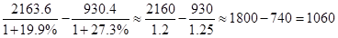亿元，A选项最接近。
因此本题选A。
【计算方法】
【来源】 2013年浙江公务员考试《行测》真题（A卷）第126题,2013年浙江公务员考试《行测》真题（B卷）第101题

第102题
【知识点】 现期比重
【答案】 D
【解析】 本题为现期比重问题。
定位表2数据可知，2011年Z省对欧盟、东盟、美国、日本、俄罗斯、韩国、中国香港、中国台湾的出口额分别为557.7亿美元、147.5亿美元、349.2亿美元、133.4亿美元、70.1亿美元、54.5亿美元、59.4亿美元、23.7亿美元。根据公式，可知2011年Z省对欧盟的出口额占8个主要市场出口总额比重为 ，D选项最接近。
因此本题选D。
【计算方法】
【来源】 2013年浙江公务员考试《行测》真题（A卷）第127题,2013年浙江公务员考试《行测》真题（B卷）第102题

第103题
【知识点】 现期比重加减
【答案】 C
【解析】 本题为现期比重加减问题。
定位表1数据可知，2011年，Z省总出口额为2163.6亿美元，机电产品的出口额为921.0亿美元，高新技术产品的出口额为155.2亿美元。根据公式，可知2011年，机电产品的出口额占Z省出口额的比重比高新技术产品约高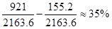，即高35个百分点。
因此本题选C。
【计算方法】
【来源】 2013年浙江公务员考试《行测》真题（A卷）第128题,2013年浙江公务员考试《行测》真题（B卷）第103题

第104题
【知识点】 简单计算
【答案】 B
【解析】 本题为简单计算问题。
定位表2数据可知，进口额增速最快的三个国家或地区分别为东盟（55.0%）、俄罗斯（49.5%）和韩国（37.3%），其进口额分别为106.5亿美元、18.3亿美元、87.2亿美元，则进口额增速最快的三个国家或地区的进口额之和为106.5+18.3+87.2≈210亿美元，B选项最接近。
因此本题选B。
【来源】 2013年浙江公务员考试《行测》真题（A卷）第129题,2013年浙江公务员考试《行测》真题（B卷）第104题

第105题
【知识点】 综合分析
【答案】 D
【解析】 本题为综合分析问题。Ⅰ，定位表1数据可知，2011年Z省一般贸易的进口额为653.5亿美元，增长率为32.2%，根据公式可知，2010年，Z省一般贸易的进口额为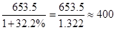亿美元，所以2010年Z省一般贸易的进口额不足500亿美元，正确；Ⅱ，定位表2数据可知，2011年Z省对韩国的出口额为54.5亿美元，增长率为20.1%，对韩国的进口额为87.2亿美元，增长率为37.3%，根据公式，进出口总额=进口额+出口额可知，2010年，Z省对韩国的进出口总额为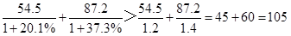亿美元＞100亿美元，所以2010年Z省对韩国的进出口总额超过100亿美元，正确；Ⅲ，定位表2数据可知，2011年，Z省对中国香港的出口额为59.4亿美元，增长率为-7.8%，进口额为3.3亿美元，增长率为30.8%。根据公式，可知2011年Z生对中国香港进出口总额增长量为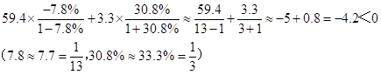，可见2011年Z省对中国香港的进出口总额比2010年下降了，正确；Ⅳ，定位表2数据可知，2011年，Z省对欧盟的出口额为557.7亿美元，进口额为111.9亿美元；对东盟的出口额为147.5亿美元，进口额为106.5亿美元；对美国的出口额为349.2亿美元，进口额为77.6亿美元；对日本的出口额为133.4亿美元，进口额为118.6亿美元；对俄罗斯的出口额为70.1亿美元，进口额为18.3亿美元；对韩国的出口额为54.5亿美元，进口额为87.2亿美元；对中国香港的出口额为59.4亿美元，进口额为3.3亿美元；对中国台湾的出口额为23.7亿美元，进口额为112.4亿美元。可见2011年，Z省对8个主要市场的出口额与进口额差值估算为，欧盟≈560-110=450亿美元，东盟≈150-110=40亿美元，美国≈350-80=270亿美元，日本≈133-120=13亿美元，俄罗斯≈70-20=50亿美元，韩国≈55-87≈-32亿美元，中国香港≈60-3=57亿美元，可见2011年Z省对8个主要市场的出口额与进口额最接近的是日本（13亿美元），正确。因此本题选D。【计算方法】，，，则。【知识点】Ⅰ，基期量计算；Ⅱ，基期量计算；Ⅲ，基础增长量；Ⅳ，简单计算比较。

【来源】 2013年浙江公务员考试《行测》真题（A卷）第130题,2013年浙江公务员考试《行测》真题（B卷）第105题

第106题
【知识点】 现期比重
【答案】 C
【解析】 本题为现期比重问题。
定位表格材料第一行可知，全省GDP为34606.3亿元，全省第一产业增加值为1669.49亿元。根据公式，可知全省第一产业增加值占GDP的比重为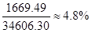。
因此本题选C。
【计算方法】，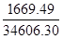首位商4，且接近5，可直接选C。
【来源】 2013年浙江公务员考试《行测》真题（B卷）第106题

第107题
【知识点】 现期比重大小比较
【答案】 C
【解析】 本题为现期比重大小比较问题。

定位表格材料可知，湖州市的GDP为1661.97亿元，第二产业增加值为888.20亿元；宁波市的GDP为6524.70亿元，第二产业增加值为3516.73亿元；嘉兴市的GDP为2884.94亿元，第二产业增加值为1620.82亿元；绍兴市的GDP为3620.10亿元，第二产业增加值为1949.07亿元。根据公式，可知湖州市第二产业增加值占GDP的比重为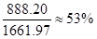，宁波市第二产业增加值占GDP的比重为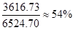，嘉兴市第二产业增加值占GDP的比重为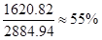，绍兴市第二产业增加值占GDP的比重为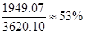，所以嘉兴市第二产业增加值占GDP的比重最高。

因此本题选C。

【计算方法】，首位均商5，则截三位计算至第二位比较大小。
【来源】 2013年浙江公务员考试《行测》真题（B卷）第107题

第108题
【知识点】 现期倍数
【答案】 A
【解析】 本题为现期倍数问题。

定位表格材料可知，全市第三产业增加值第二多的市为宁波市（2738.00亿元），全市第三产业增加值最少的是丽水市（359.73亿元）。故全省第三产业增加值第二多的市约是最少的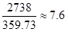倍。

因此本题选A。
【来源】 2013年浙江公务员考试《行测》真题（B卷）第108题

第109题
【知识点】 简单计算
【答案】 C
【解析】 本题为简单计算问题。
定位表格材料可知，第一产业增加值可比价增长速度最快的市为舟山市（5.5%），其第一产业增加值为83.05亿元；第一产业增加值可比价增长速度最慢的市为嘉兴市（1.1%），其第一产业增加值为150.05亿元。所以第一产业增加值可比价增长速度最快的市的第一产业增加值与最慢的市差为83.05-150.05=-67亿元，即少67亿元。
因此本题选C。
【来源】 2013年浙江公务员考试《行测》真题（B卷）第109题

第110题
【知识点】 综合分析
【答案】 B
【解析】 本题为综合分析问题。

A选项，定位表格材料最后一列可知，温州市第三产业增加值可比价增长速度为8.0%，台州市第三产业增加值可比价增长速度为8.6%，均低于9.0%，错误；

B选项，定位表格材料第三列可知，宁波市的第一产业增加值（269.97亿元）最多，正确；

C选项，定位表格材料第四、五列可知，第二产业增加值大于第三产业的市有宁波市、温州市、嘉兴市、湖州市、绍兴市、金华市、衢州市、舟山市、台州市、丽水市，共10个市，而非9个市，错误；

D选项，定位表格材料可知，全省的GDP为34606.30亿元，杭州市的GDP为7803.98亿元。根据公式可知，杭州市的GDP占全省GDP的比重为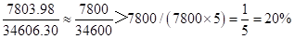，即杭州市的GDP高于全省的五分之一（20%），错误。

因此本题选B。

【计算方法】【知识点】A选项，直接读数比较；B选项，直接读数；C选项，直接读数比较；D选项现期比重大小比较。
【来源】 2013年浙江公务员考试《行测》真题（B卷）第110题

第111题
【知识点】 直接读数比较
【答案】 C
【解析】 本题为直接读数比较问题。
定位文字材料第一段可知，截至2011年末，T市城镇职工基本医疗保险参保人员474.52万人，城乡居民基本医疗保险参保人员498.30万人，城镇职工基本养老保险参保人员458.70万人，城乡居民基本养老保险参保人员97.80万人，工伤保险参保职工320.42万人。比较可知，截至2011年末，参保人数最多的是城乡居民基本医疗保险，为498.30万人。
因此本题选C。

【来源】 2013年浙江公务员考试《行测》真题（A卷）第121题,2013年浙江公务员考试《行测》真题（B卷）第111题

第112题
【知识点】 现期量计算
【答案】 B
【解析】 本题为现期量计算问题。
定位文字材料第一段可知，2011年职工五项社会保险基金总收入510.6亿元，增长18.1%，根据公式，可知2012年T市职工五项社会保险基金总收入约为510.6×（1+18.1%）≈510×1.18≈602亿元，B选项最接近。
因此本题选B。
【计算方法】

【来源】 2013年浙江公务员考试《行测》真题（A卷）第122题,2013年浙江公务员考试《行测》真题（B卷）第112题

第113题
【知识点】 现期比重
【答案】 A
【解析】 本题为现期比重问题。
定位文字材料第二段可知，T市全年保障性住房投资完成306.77亿元，占房地产开发投资的28.4%，根据公式可知，2011年T市房地产开发投资总额约为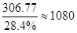亿元。
因此本题选A。
【计算方法】

【来源】 2013年浙江公务员考试《行测》真题（A卷）第123题,2013年浙江公务员考试《行测》真题（B卷）第113题

第114题
【知识点】 现期倍数
【答案】 B
【解析】 本题为现期倍数问题。
定位文字材料第三段可知，城乡低保对象27.77万人，其中城镇17.98万人。则农村低保对象=城乡低保对象-城镇低保对象=27.77-17.98=9.79万人，所以2011年T市城镇低保对象人数约为农村低保对象的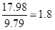倍。
因此本题选B。

【来源】 2013年浙江公务员考试《行测》真题（A卷）第124题,2013年浙江公务员考试《行测》真题（B卷）第114题

第115题
【知识点】 综合分析
【答案】 D
【解析】 本题为综合分析问题。
A选项，定位文字材料第一段可知，养老保险基金收入335.8亿元，增长20.4%，根据公式，可知2011年，T市养老保险基金收入比去年增加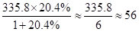亿元（20.4%≈20%=1/5），即2011年，T市养老保险基金收入比去年增加少于60亿元，错误；
B选项，定位文字材料第二段可知，2011年末城市人均住宅建筑面积32.77平方米，同比增长4.8%，根据公式可知，2010年末，城市人均住宅建筑面积为 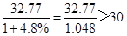（首位商3，即为高于30），所以2010年末，T市城市人均住宅建筑面积超过30平方米，错误；
C选项，定位文字材料第三段可知，T市城镇低保标准由450元调整为480元，农村低保标准由250元调整为280元。根据公式可知，2011年，T市农村低保标准上调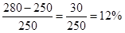，即2011年T市农村低保标准上调未超过15%，错误；
D选项，定位文字材料第三段可知，2011年末全市各类福利院有床位3.28万张，同比增长14.5%，根据公式可知，2010年末全市各类福利院床位数为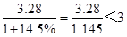（首位不能商3，即为低于3），即2010年末T市各类福利院的床位不足3万张，正确。
因此本题选D。
【计算方法】，，，， 则。
【知识点】A选项，基础增长量；B选项，基期量计算；C选项，增长率比较；D选项基期量比较。

【来源】 2013年浙江公务员考试《行测》真题（A卷）第125题,2013年浙江公务员考试《行测》真题（B卷）第115题

第116题
【知识点】 增长量大小比较
【答案】 D
【解析】 本题为增长量大小比较问题。
定位柱状图可知，2007年工业增加值是110535亿元，2008年工业增加值是130260亿元，2009年工业增加值是135240亿元，2010年工业增加值是160722亿元，2011年工业增加值是88572亿元。根据公式增长量=现期量-基期量可知，2008年工业增加值增长量为130260-110535≈20000亿元，2009年工业增加值增长量为135240-130260≈5000亿元，2010年工业增加值增长量为160722-135240≈25000亿元，2011年工业增加值增长量为188572-160722≈28000亿元，各年份比较可知2008—2011年，全部工业增加值增加最多的是2011年。
因此本题选D。
【计算方法】增长量=现期量-基期量

【来源】 2013年浙江公务员考试《行测》真题（A卷）第116题,2013年浙江公务员考试《行测》真题（B卷）第116题

第117题
【知识点】 直接读数比较
【答案】 D
【解析】 本题为直接读数比较问题。
定位文字材料第一段可知，在规模以上工业中，国有及国有控股企业增长9.9%，股份制企业增长15.8%，外商及港澳台商投资企业增长10.4%，私营企业增长19.5%，简单比较可知，2011年，在规模以上工业中，增加值增长最快的是私营企业，为19.5%。
因此本题选D。

【来源】 2013年浙江公务员考试《行测》真题（A卷）第117题,2013年浙江公务员考试《行测》真题（B卷）第117题

第118题
【知识点】 直接读数比较
【答案】 B
【解析】 本题为直接读数比较问题。
定位文字材料第二段可知，非金属矿物制品业增长18.4%，化学原料及化学制品制造业增长14.7%，有色金属冶炼及压延加工业增长13.6%，黑色金属冶炼及压延加工业增长9.7%，电子、热力的生产和供应业增长10.1%，石油加工、炼焦及核燃料加工业增长7.6%，可见增长速度大于10%的有非金属矿物制品业、化学原料及化学制品制造业、有色金属冶炼及压延加工业、电子、热力的生产和供应业，一共4个。
因此本题选B。

【来源】 2013年浙江公务员考试《行测》真题（A卷）第119题,2013年浙江公务员考试《行测》真题（B卷）第118题

第119题
【知识点】 基期量计算
【答案】 A
【解析】 本题为基期量计算问题。
定位表格材料可知，2011年规模以上工业企业实现利润54544亿元，增长率为25.4%，根据公式可知，2010年规模以上工业企业实现利润为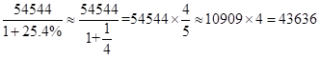亿元，（因为将25.4%看成25%后，分母变小，即估算值较高），因此答案小于43636亿元，A选项最接近。
因此本题选A。
【计算方法】

【来源】 2013年浙江公务员考试《行测》真题（A卷）第118题,2013年浙江公务员考试《行测》真题（B卷）第119题

第120题
【知识点】 综合分析
【答案】 B
【解析】 本题为综合分析问题。
A选项，定位文字材料第一段可知，轻工业增长13%，重工业增长14.3%，即2011年，轻工业增加值的增长速度比重工业慢，正确；
B选项，定位表格材料可知，2011年私营企业利润总额为16620亿元，增长率为46%，2011年港澳台商投资企业利润总额为14038亿元，增长率为10.6%，根据公式可知，2010年私企营业实现利润为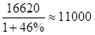亿元，2010年港澳台商投资企业实现利润为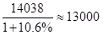亿元，可见2010年在规模以上工业企业中，私营企业实现利润少于外商及港澳台商投资企业，错误；
C选项，定位图形材料可知，2006年我国全部工业增加值为91311亿元，2011年我国全部工业增加值为188572亿元。2006年，我国全部工业增加值是2001年的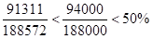，所以2006年我国全部工业增加值不足2011年的一半，正确；
D选项，定位表格材料可知，2011年股份制企业实现利润为31651亿元，国有及国有控股企业实现利润为14989亿元。则2011年在规模以上工业企业中，股份制企业实现利润是国有及国有控股企业的倍数为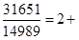，即前者是后者的2倍多，正确。
因此本题选B。
【计算方法】
【知识点】A选项，直接读数比较；B选项基期量大小比较；C选项，现期倍数；D选项，现期倍数。

【来源】 2013年浙江公务员考试《行测》真题（A卷）第120题,2013年浙江公务员考试《行测》真题（B卷）第120题

